浙江知识产权在线

“纺织品花样数治”应用

用户操作手册V1.0

目 录
1 引言 1
1.1 编写目的 1
1.2 背景 1
2 软件概述 2
2.1 功能 2
2.2 运行环境 2
3 个人用户功能使用说明 3
3.1 登录系统 3
3.2 版权登记模块 4
3.3 AI查重模块 16
4 企业用户功能使用说明 20
4.1 登录系统 20
4.2 版权登记模块 22
4.3 AI查重模块 36

引言

编写目的
“创新是引领发展的第一动力，保护知识产权就是保护创新”，知识产权保护工作是“十三五”时期社会经济发展的重要战略方针。
为了帮助知识产权保护中心相关工作人员更好地开展侵权判定咨询、纠纷调解等工作，由绍兴市柯桥区市场监督管理局牵头研发的“纺织品花样数治系统”已经获得了各级单位和市场的高度认可，极大地提高了司法维权效率、有效解决了“真版权自证”和“假版权无效”的司法堵点，使知识产权（花样版权）保护和维权工作正式进入全链条数智化的AI正义时代。
为了继续提升市场用户体验、让市场用户迅速掌握《纺织品花样数治系统》的操作流程，更快、更好、更全面地开展知识产权维权、登记、调解工作，本文介绍了纺织品花样数治系统各大功能模块，以及个人用户、企业用户相应的各功能流程的操作说明。

背景
花样图案是提升纺织品价值的重要因素,对促进轻纺城繁荣发展意义重大。但一直以来，花样版权保护存在不少问题：一是登记确权手续繁杂。由于版权登记材料多、手工比对效率低、人力耗费大，平均确权周期长达30个工作日。二是花样版权纠纷多，由于各省花样版权登记标准不一、信息不通，导致重复登记、抄袭登记、盗取登记等问题频发。三是司法保护取证难，由于面料花样图案数量多、种类繁复，且人工比对效率低、精度低，侵权案件经常面临取证难、鉴定难等问题。
为解决上述问题，纺织品花样数治系统围绕花样版权管理、运用、保护、服务4个一级任务，创建了全流程确权、一体化查重、云调处保护、花样资产化4个场景。
本系统是由绍兴市柯桥区市场监督管理局牵头，浙江工业大学之江学院共同开发的版权保护、登记相关工作的工具性软件。

软件概述

功能
纺织品花样数治系统的功能模块包括：
大类 | 功能名称 | 功能说明
全流程确权 | 版权登记 | 用户端可进行线上登记申请版权及各类数据管理
一体化查重 | AI查重 | 用户端可申请AI查重申请

运行环境
系统要求：Windows 7及以上系统；
浏览器要求：推荐使用谷歌浏览器、360极速浏览器（具有Chrome浏览器内核）。

个人用户功能使用说明

登录系统
- 打开网页
方式一：浏览器打开域名为https://hysz.kq.gov.cn/的网址进入“纺织品花样数治”系统网页。
方式二：①搜索引擎搜索进入“浙江知识产权在线”，②打开“一窗口统办”，③在“著作权（版权）”中找到“纺织品花样数治”，点击进入系统网页。
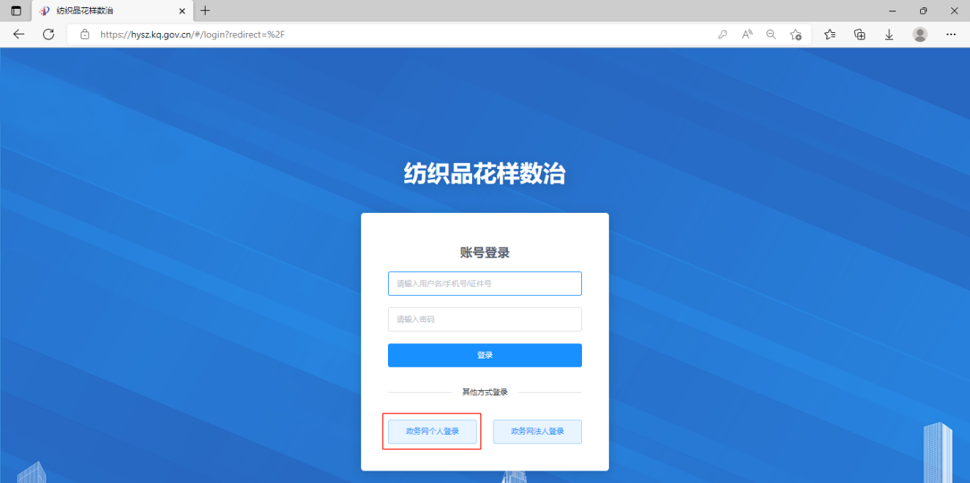
- 个人用户登录
方式一：政务网体系登录（用户初次登录系统须使用此方式）
打开“纺织品花样数治”网页后，①点击“政务网个人登录”按钮跳转到政务网登录界面，②可选择“扫码登录”、“短信验证码登录”、“账号密码登录”、“国家政务服务平台账号登录”四种方式其中之一登录。

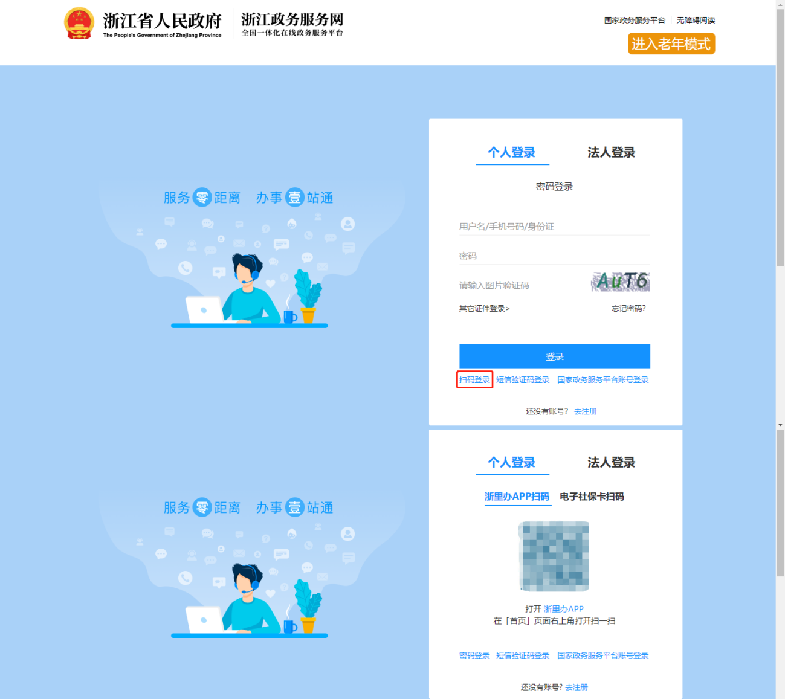
方式二：系统账号密码登录（首次作品登记受理后可选此方式）
在首次作品登记受理后，系统会自动分配用户名和初始密码。用户可在“纺织品花样数治”应用系统“账号管理”“账号设置”页面查看用户名和初始密码，以便在“纺织品花样数治”应用中直接进行账号密码登录。

版权登记模块
用户点击主菜单中的“全流程确权”，再点击一级子菜单中的“登记”进入版权登记的相关界面，用户可进行线上版权登记和数据管理，如图3.2.1所示：
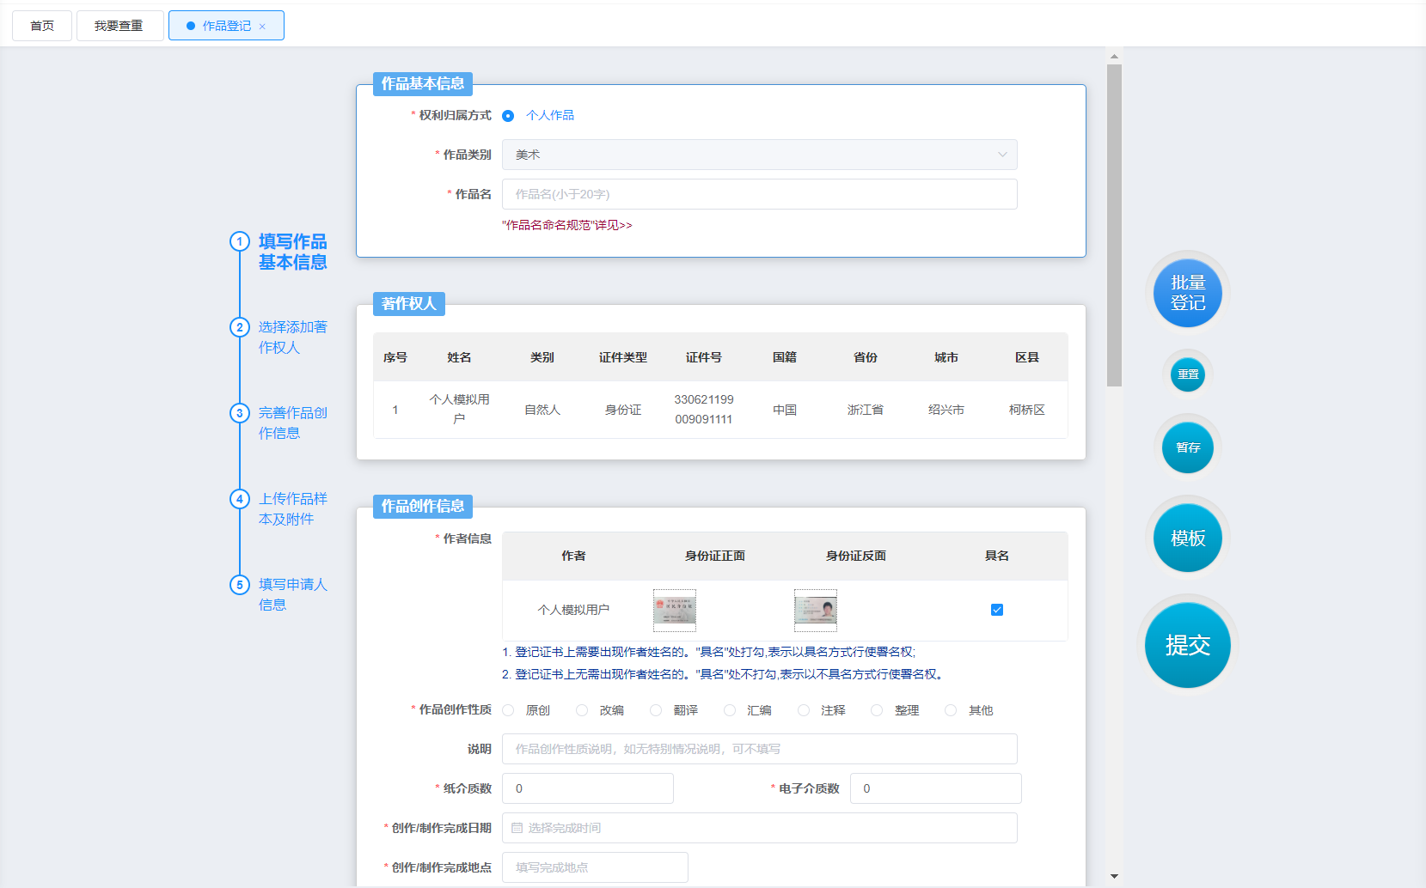
图3.2.1个人用户端版权登记相关界面

- 查看著作权人
步骤一：点击主菜单中的“账号管理”，再点击一级子菜单中的“著作权人管理”进入著作权人管理界面，点击“查看”按钮可进入相应著作权人详情界面，查看著作权人详细信息，如图3.2.2所示：
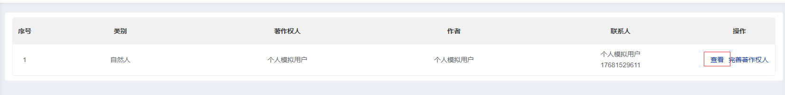
图3.2.2查看著作权人步骤一界面
- 暂存作品
步骤一：点击二级子菜单中的“作品登记”进入作品登记界面，如图3.2.3所示：
图3.2.3暂存作品步骤一界面
步骤二：填写好作品名及其他信息，点击“暂存”按钮即可将当前作品暂存，如图3.2.4所示：
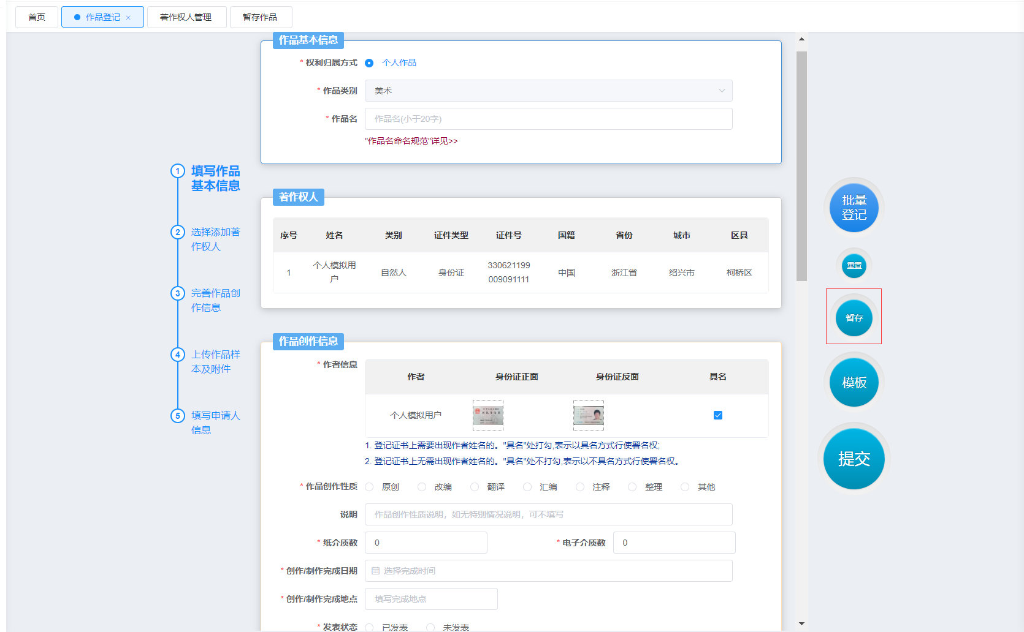
图3.2.4暂存作品步骤二界面
- 管理暂存作品
步骤一：点击二级子菜单中的“暂存作品”进入暂存作品界面，如图3.2.5所示：
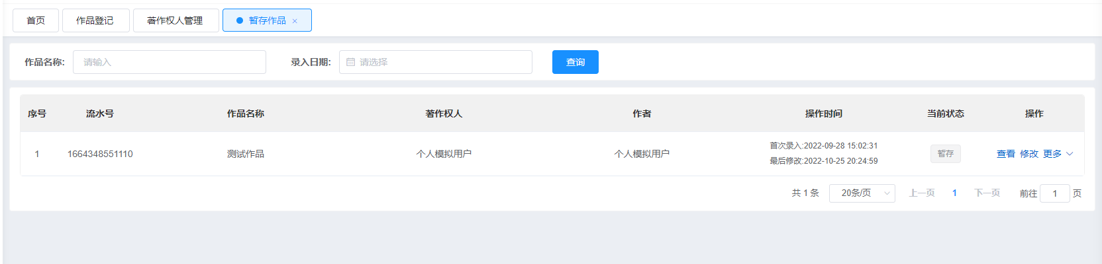
图3.2.5管理暂存作品步骤一界面
步骤二：点击“查看”按钮可查看相应暂存作品详细信息，如图3.2.6所示：
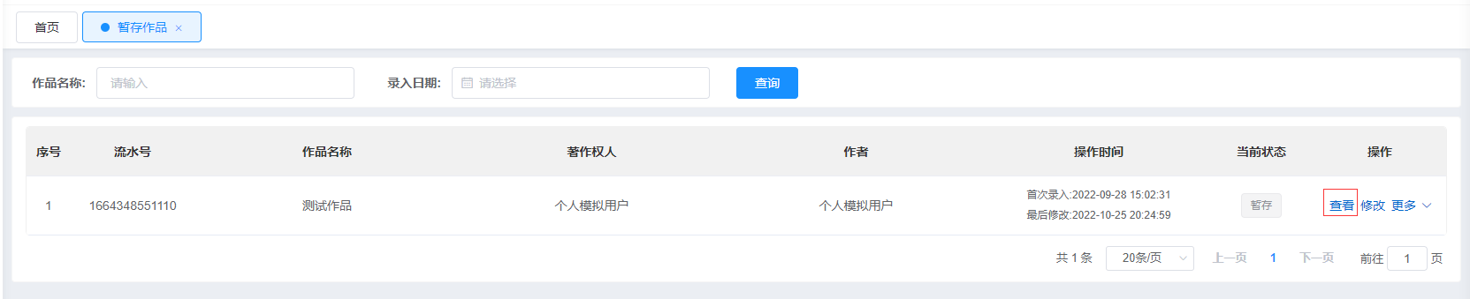
图3.2.6管理暂存作品步骤二界面
步骤三：点击“修改”按钮进入修改暂存作品界面，可修改相应暂存作品信息，点击“暂存”按钮可继续暂存作品，点击“提交”按钮可登记作品，如图3.2.7所示：
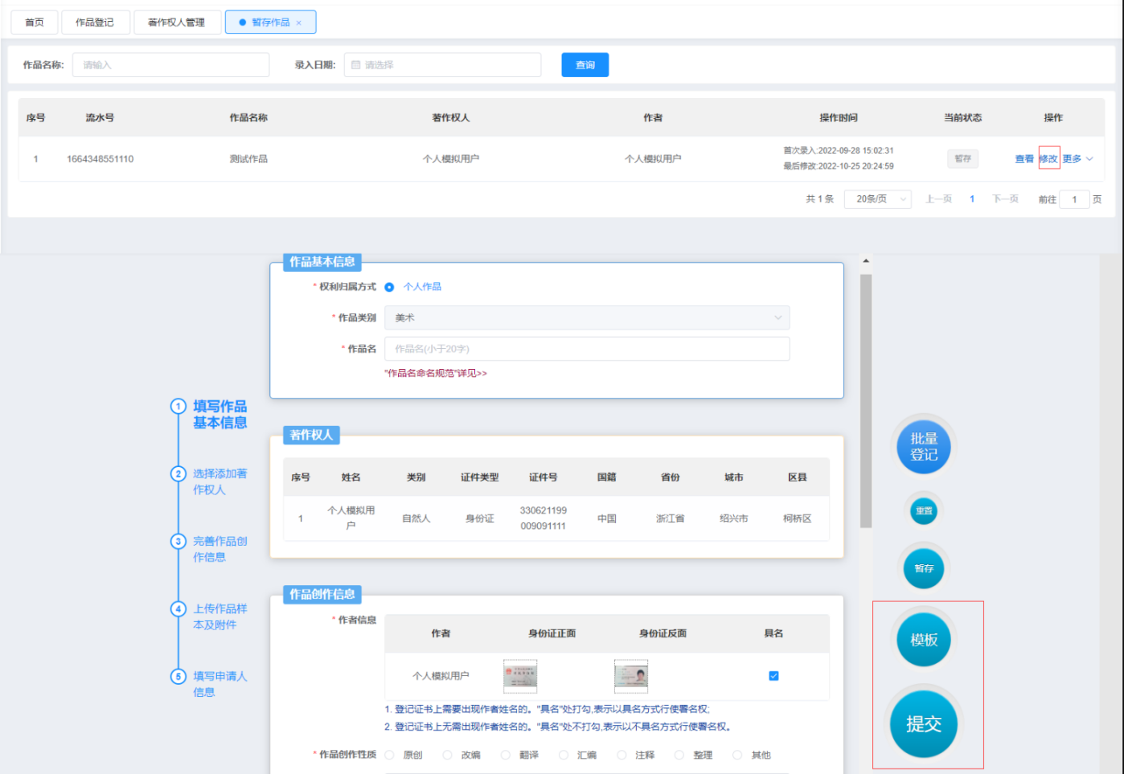
图3.2.7管理暂存作品步骤三界面
步骤四：点击“更多”按钮，在下拉选择框中选择“删除”，即可删除相应暂存作品，如图3.2.8所示：
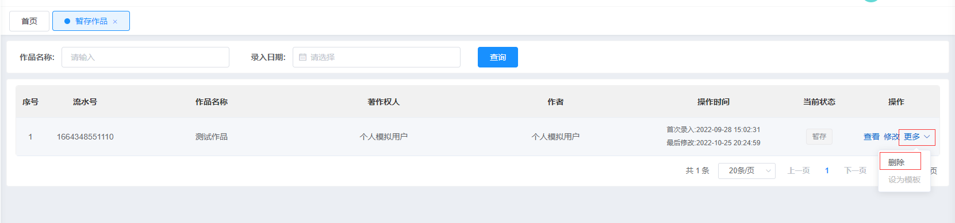
图3.2.8管理暂存作品步骤四界面
步骤五：在下拉列表框中选择或在文本框中输入要查询的暂存作品信息，点击“查询”按钮，即可查到相应的暂存作品，如图3.2.9所示：
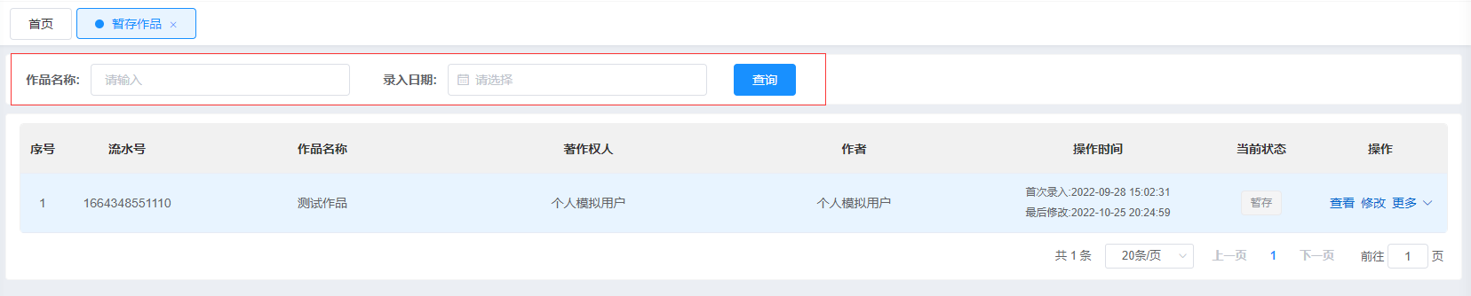
图3.2.9管理暂存作品步骤五界面
- 直接登记作品
步骤一：点击二级子菜单中的“作品登记”进入作品登记界面，如图3.2.10所示：
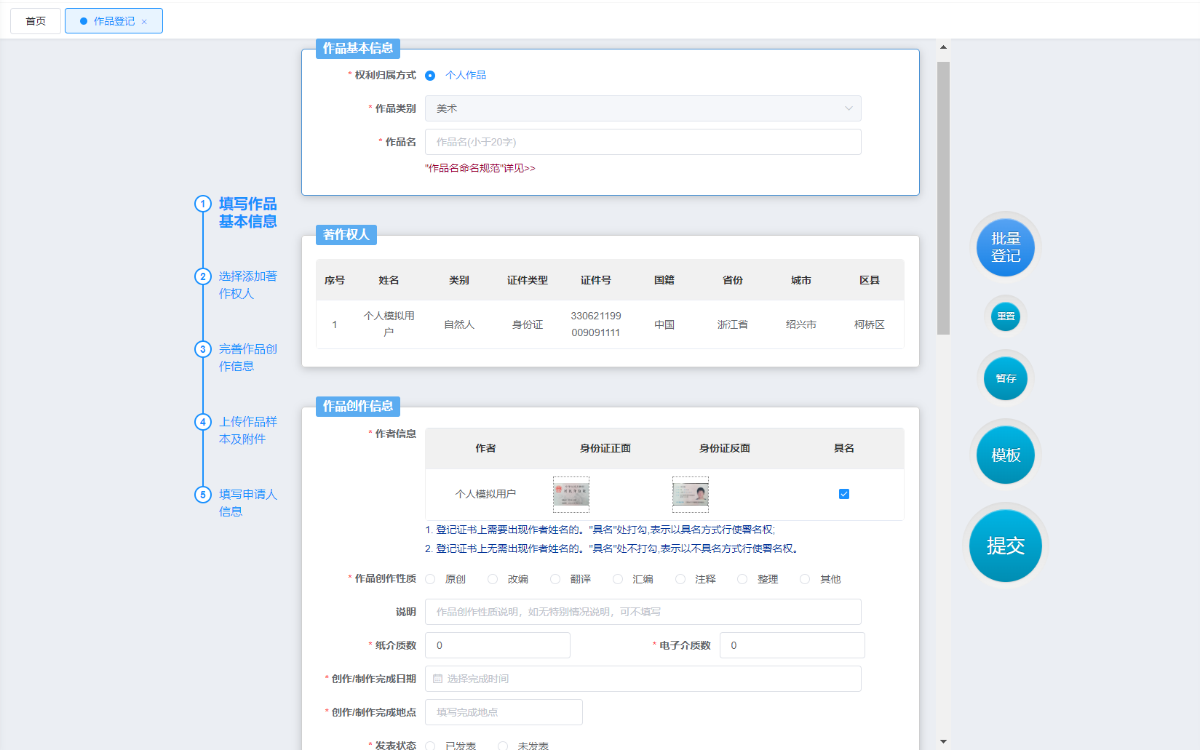
图3.2.10直接登记作品步骤一界面
步骤二：根据左侧导航条的提示依次填写好作品信息，如果需要重新填写作品信息可点击“重置”按钮，填写好后点击“提交”按钮，如图3.2.11所示：
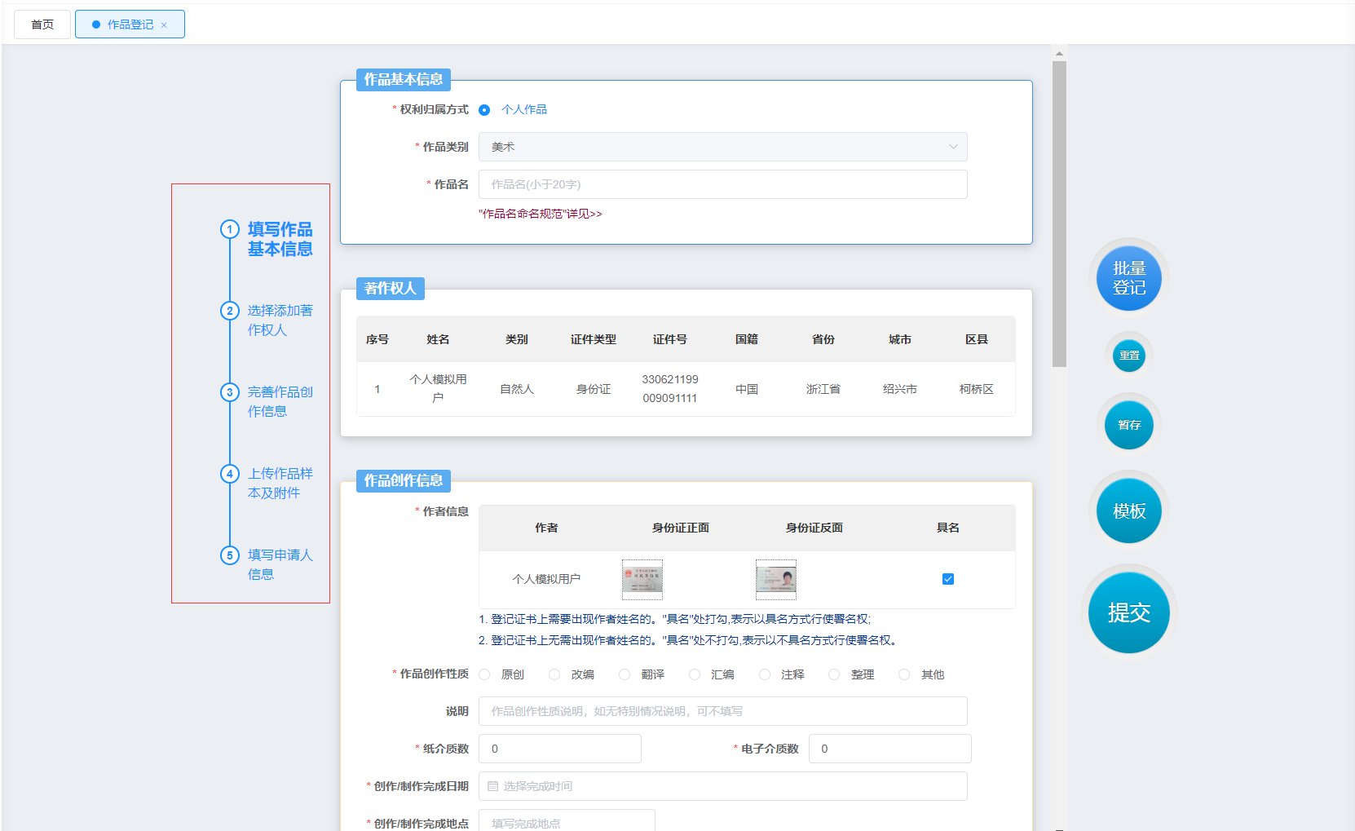
图3.2.11登记作品步骤二界面
步骤三：点击“确认缴费”按钮进行缴费，如图3.2.12所示：
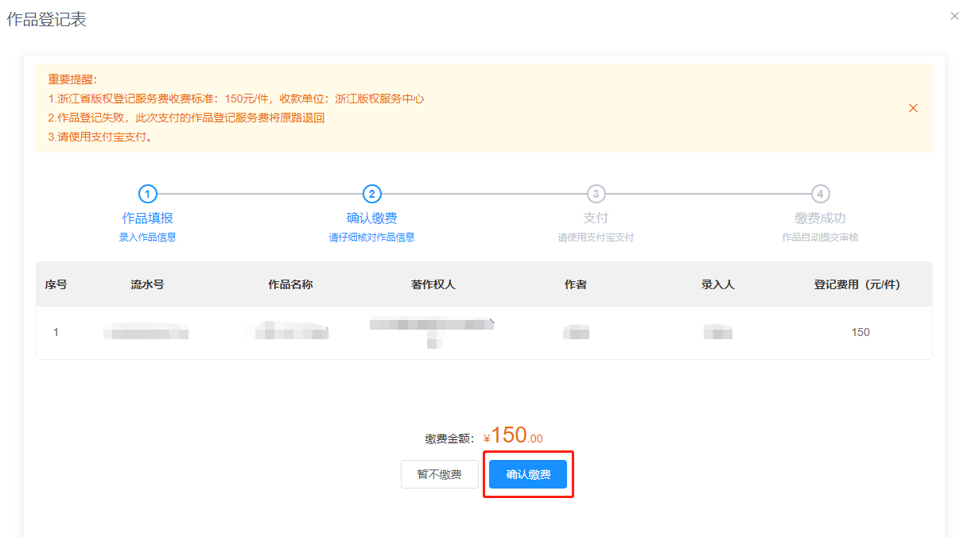
图3.2.12登记作品步骤三界面
- 管理已登记作品
步骤一：点击二级子菜单中的“作品管理”进入作品管理界面，如图3.2.12所示：
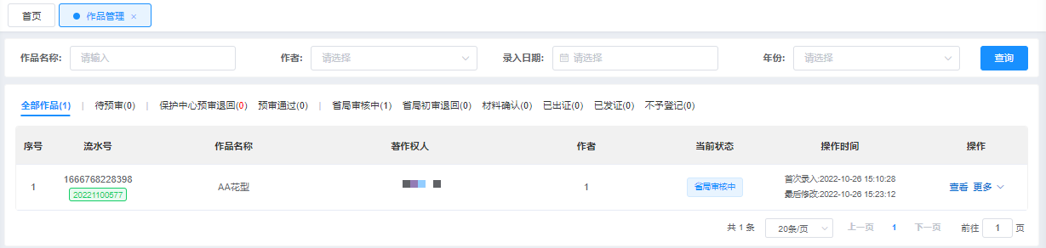
图3.2.12管理已登记作品步骤一界面
步骤二：点击“查看”按钮可查看相应已登记作品详细信息，如图3.2.13所示：
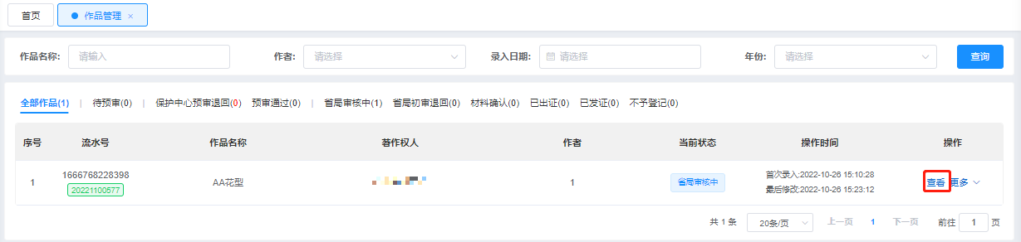
图3.2.13管理已登记作品步骤二界面
步骤三：点击“更多”按钮，在下拉选择框中选择“设为模板”，可将相应作品信息设置为模板，如图3.2.14示：
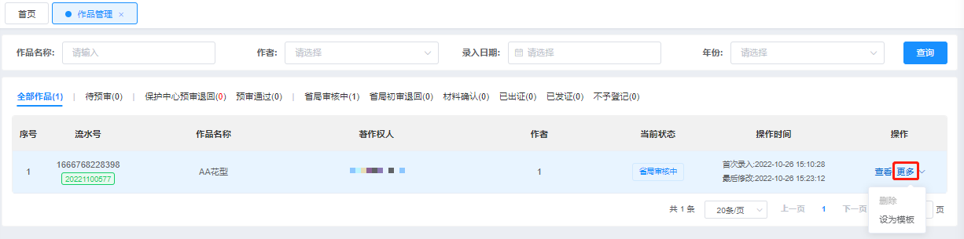
图3.2.14管理已登记作品步骤三界面
步骤四：点击顶部状态栏中的不同状态，可查看相应状态的已登记作品，在操作列对其进行不同操作，如图3.2.15所示：
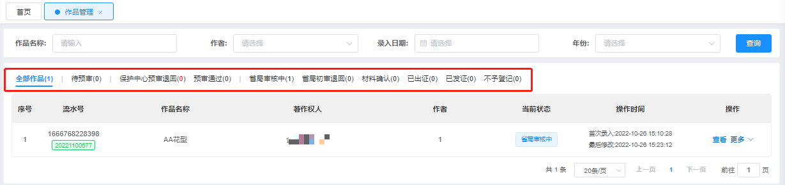
图3.2.15管理已登记作品步骤四界面
步骤五：在下拉列表框中选择或在文本框中输入要查询的已登记作品信息，点击“查询”按钮，即可查到相应的已登记作品，如图3.2.16所示：
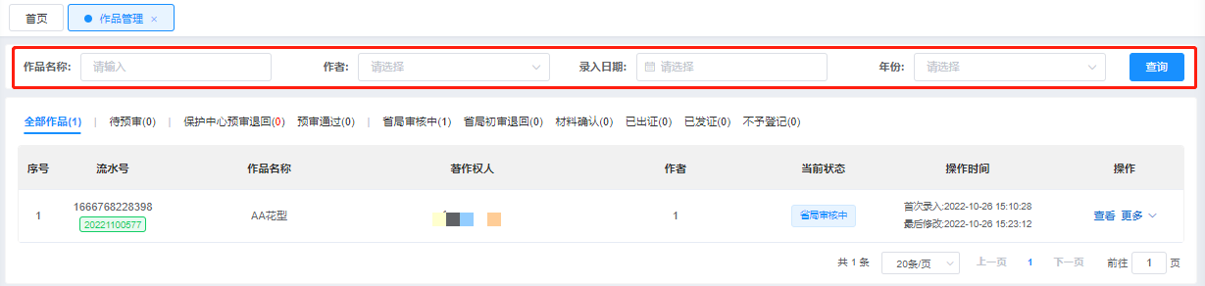
图3.2.16管理已登记作品步骤五界面
- 使用模板登记作品
步骤一：点击二级子菜单中的“作品登记”进入作品登记界面，点击“模板”按钮进入模板选择界面，如图3.2.17所示：
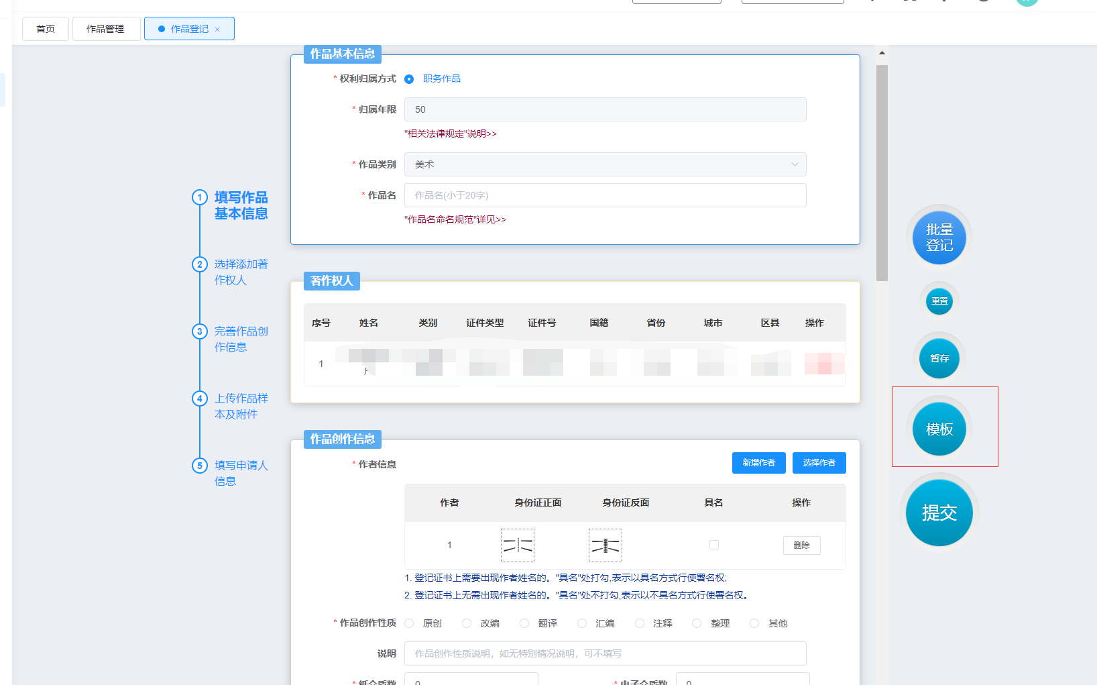
图3.2.17使用模板登记作品步骤一界面
步骤二：在文本框中输入要搜索的著作权人名称关键字，可查询到相应的著作权人的模板，如图3.2.18所示：
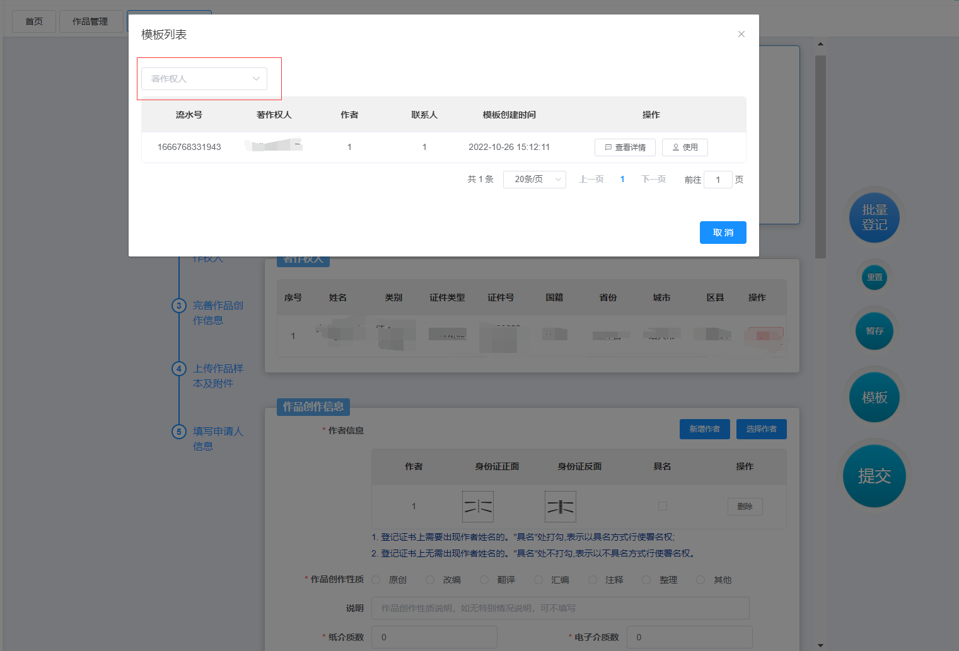
图3.2.18使用模板登记作品步骤二界面
步骤三：点击“查看详情”按钮，可查看相应的模板信息，如图3.2.19所示：
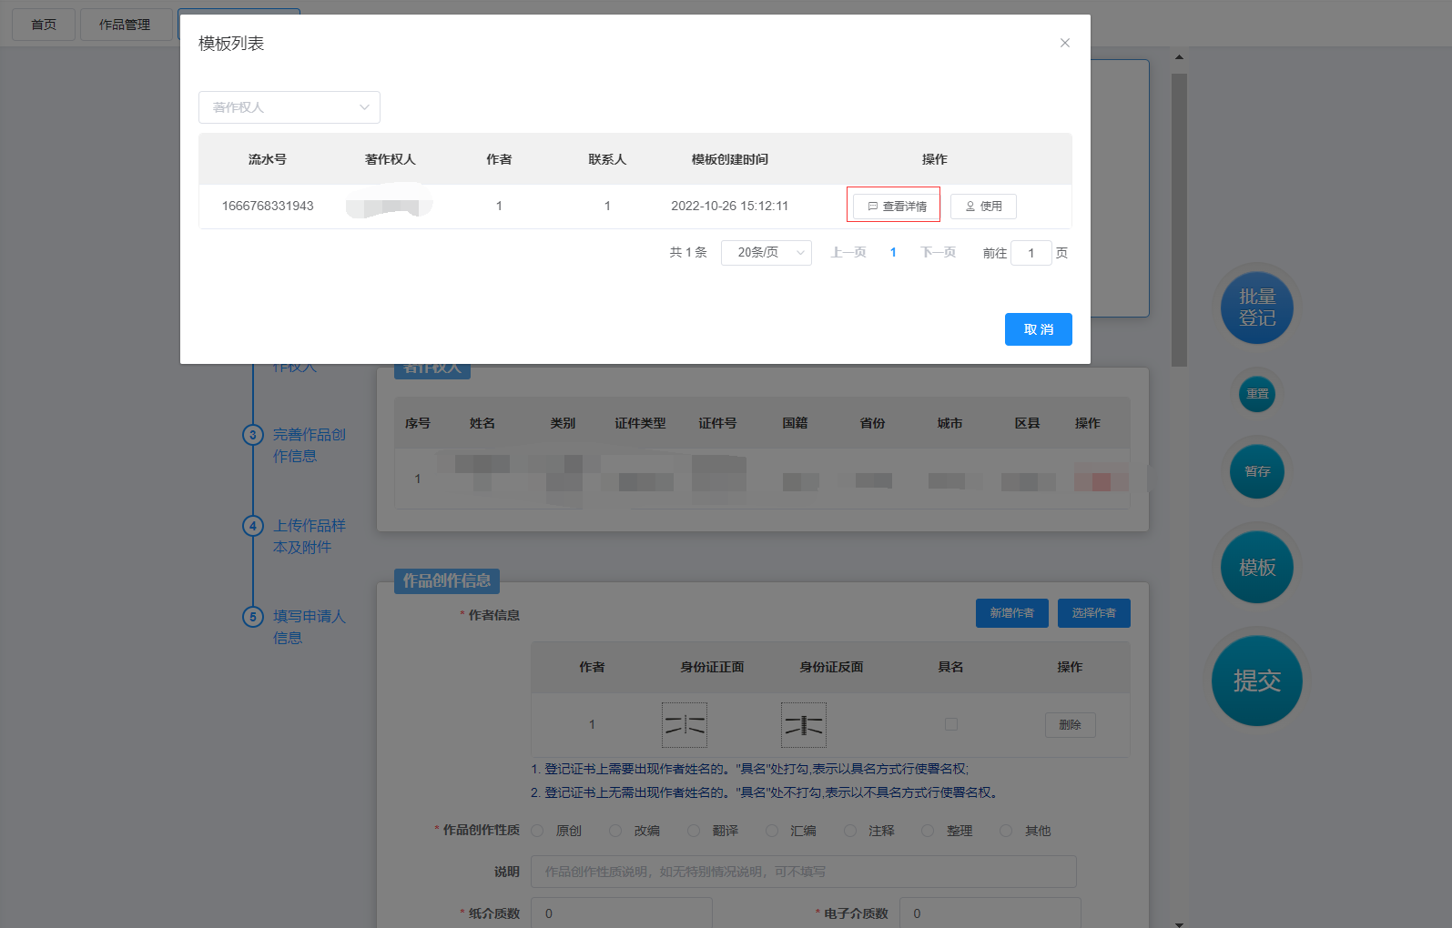
图3.2.19使用模板登记作品步骤三界面
步骤四：点击“使用”按钮，选择使用相应的模板，如图3.2.20所示：
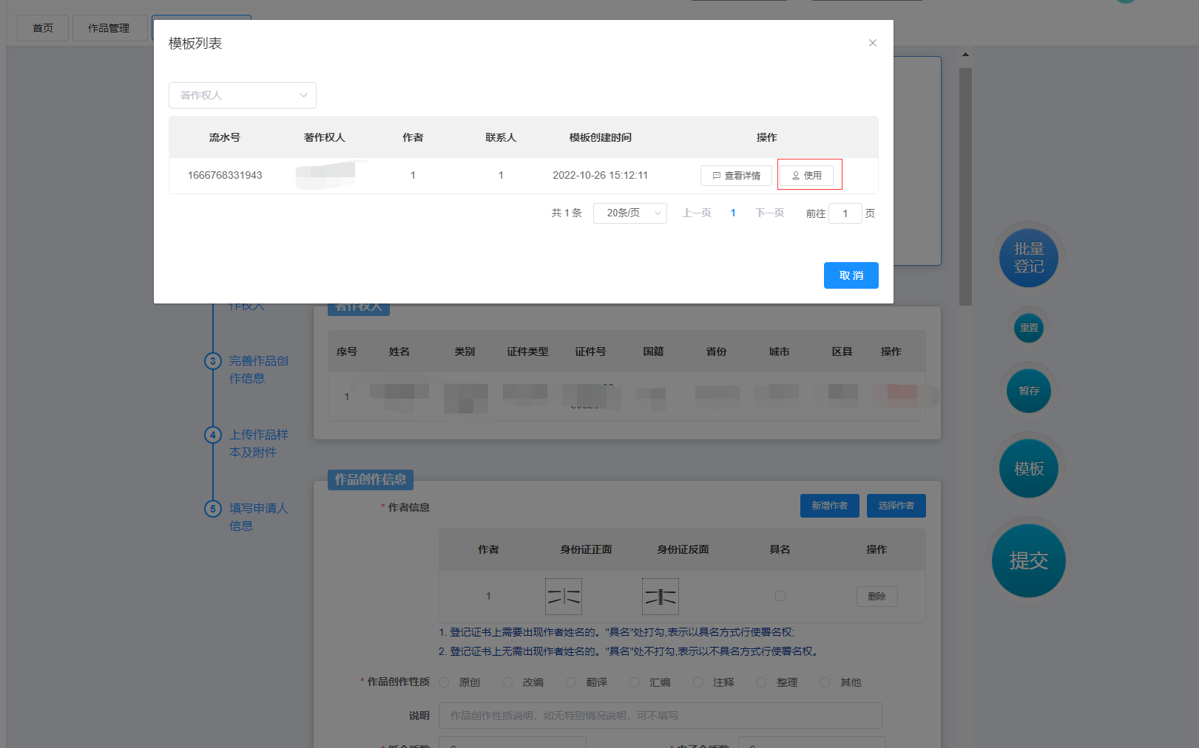
图3.2.20使用模板登记作品步骤四界面
步骤五：在待补充信息界面中填写好剩余的作品信息，点击“确定”按钮，如图3.2.21所示：
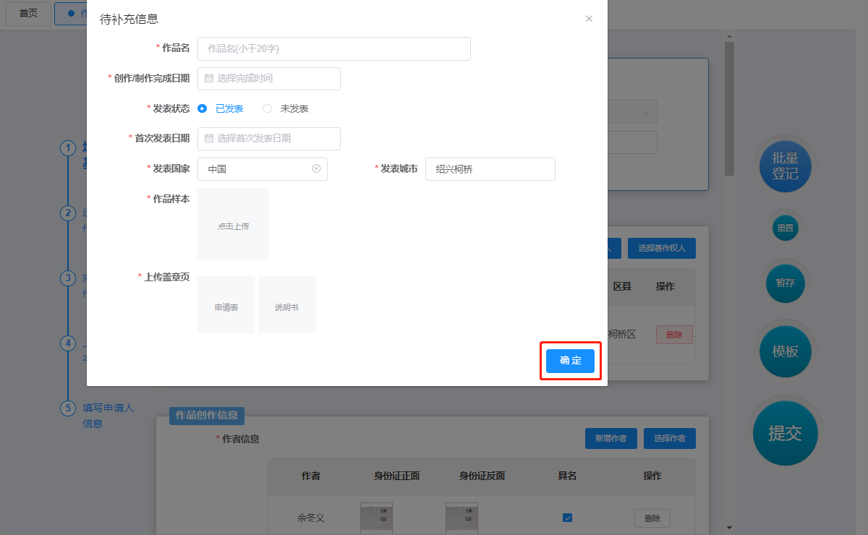
图3.2.21使用模板登记作品步骤五界面
步骤六：所有信息填写好后，点击“提交”按钮，如图3.2.22所示：
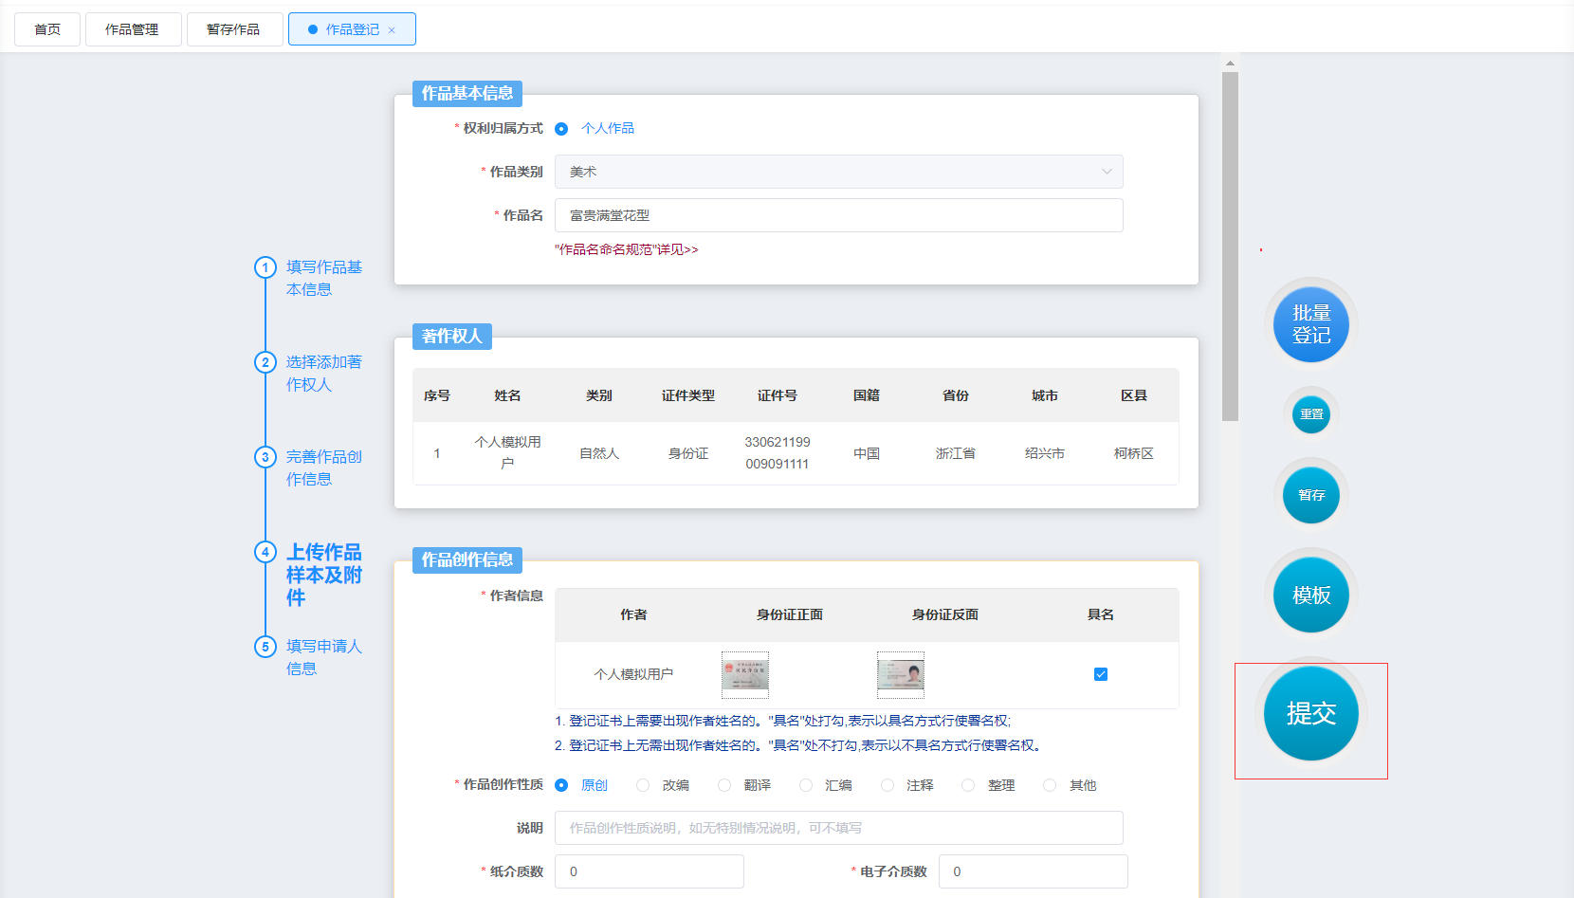
图3.2.22使用模板登记作品步骤六界面
步骤七：点击“确认缴费”按钮进行缴费，如图3.3.23所示：
图3.2.23使用模板登记作品步骤七界面

AI查重模块
用户点击主菜单中的“一体化查重”，再点击一级子菜单中的“AI查重”进入版权登记的相关界面，用户可进行AI查重申请和申请管理，如图3.7.1所示：
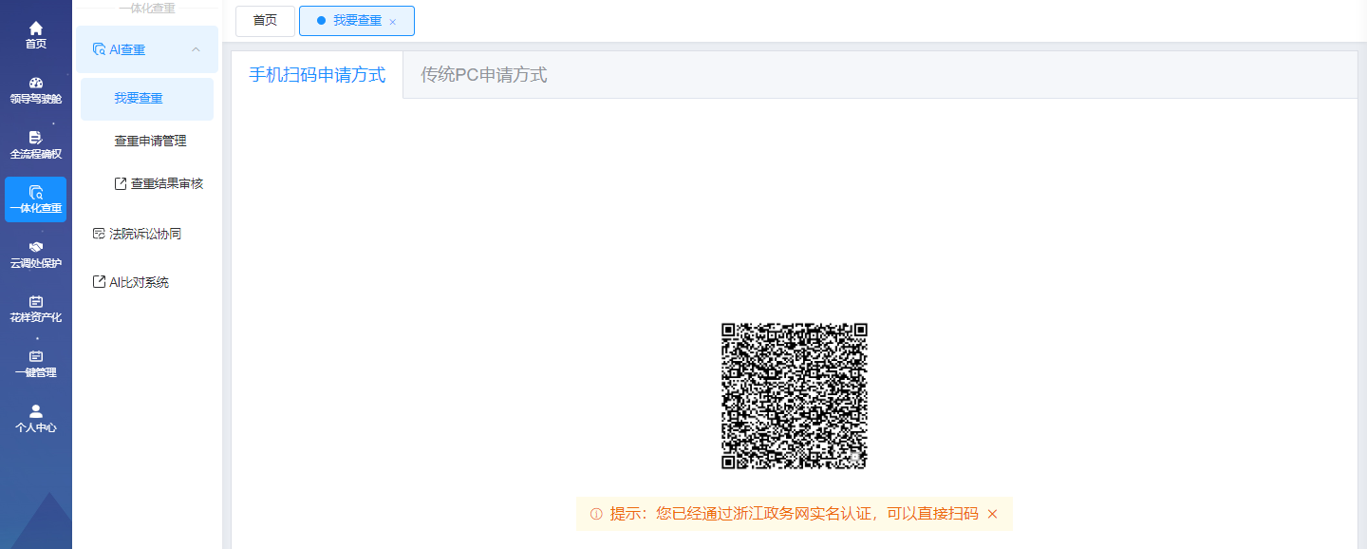
图3.7.1企业用户端AI查重相关界面
- 手机端申请AI查重
步骤一：点击二级子菜单中的“我要查重”进入查重申请界面，点击顶部导航栏中的“手机扫码申请方式”进入手机端申请AI查重界面，如图3.7.2所示：
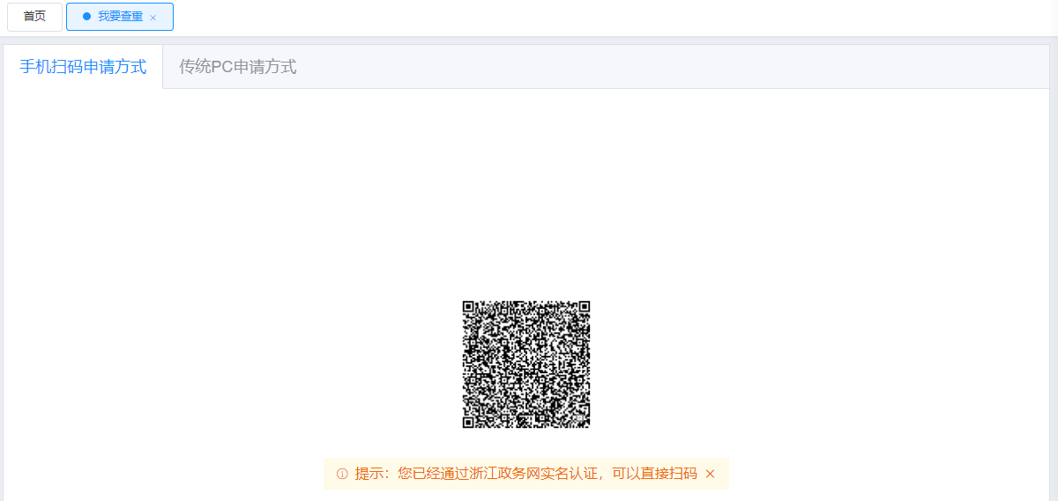
图3.7.2手机端申请AI查重步骤一界面
步骤二：使用手机进行扫码，填写好查重信息，点击“提交”按钮，如图3.7.3所示：
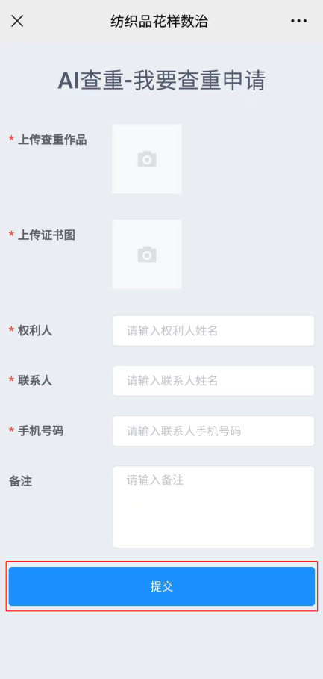
图3.7.3手机端申请AI查重步骤二界面
- 电脑端申请AI查重
步骤一：点击二级子菜单中的“我要查重”进入查重申请界面，点击顶部导航栏中的“传统PC申请方式”进入电脑端申请AI查重界面，如图3.7.4所示：
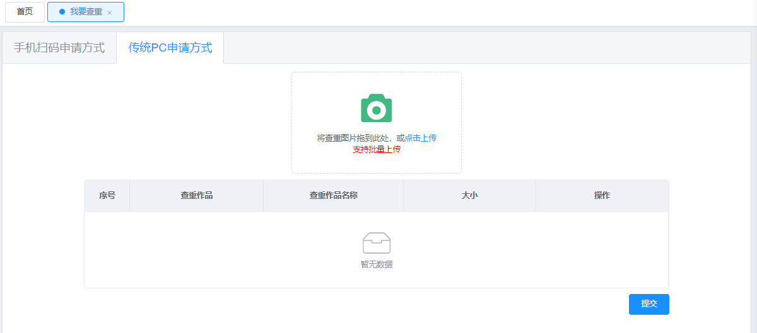
图3.7.4电脑端申请AI查重步骤一界面
步骤二：在文件上传框中上传作品，点击“提交”按钮，如图3.7.5所示：
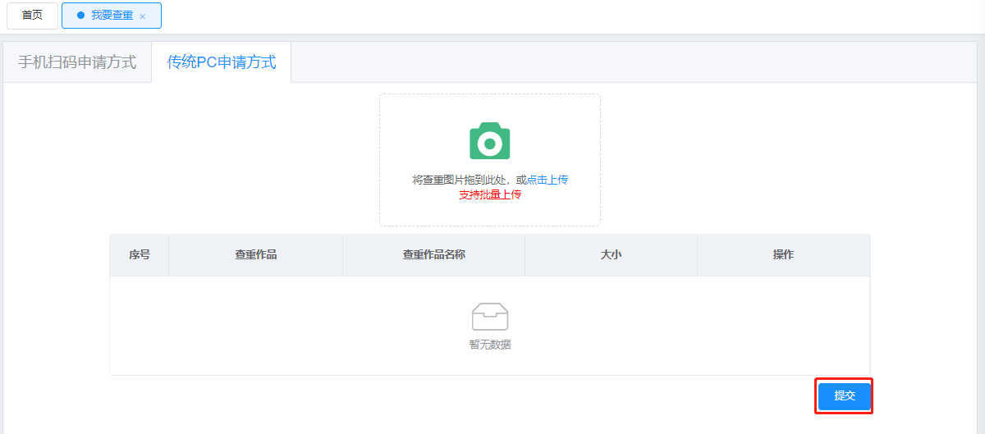
图3.7.5电脑端申请AI查重步骤二界面
- 我的查重管理
步骤一：点击二级子菜单中的“我的查重”进入我的查重列表界面，如图3.7.6所示：
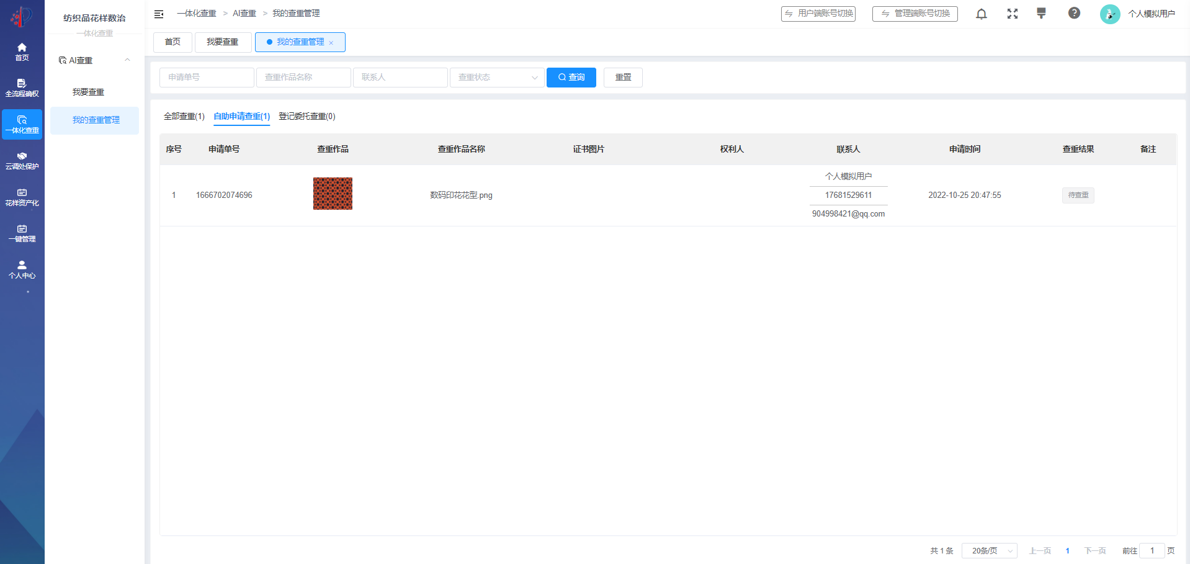
图3.7.6我的查重管理步骤一界面
步骤二：点击顶部状态栏中的不同状态，可查看相应状态的查重申请，如图3.7.7所示：
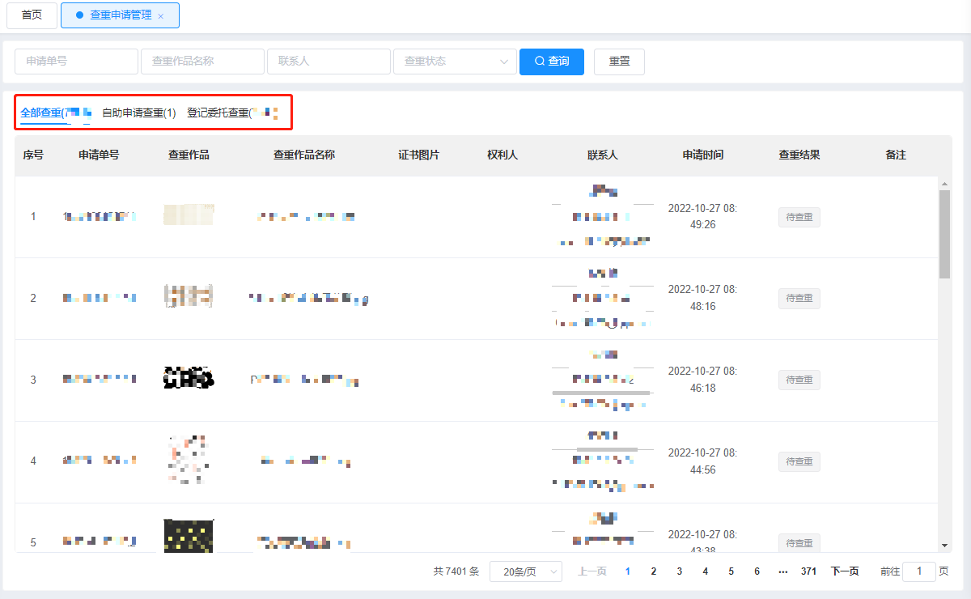
图3.7.7管理AI查重申请步骤二界面
步骤三：在下拉列表框中选择或在文本框中输入要查询的查重申请信息，点击“查询”按钮，即可查到相应的查重申请，如图3.7.8所示：
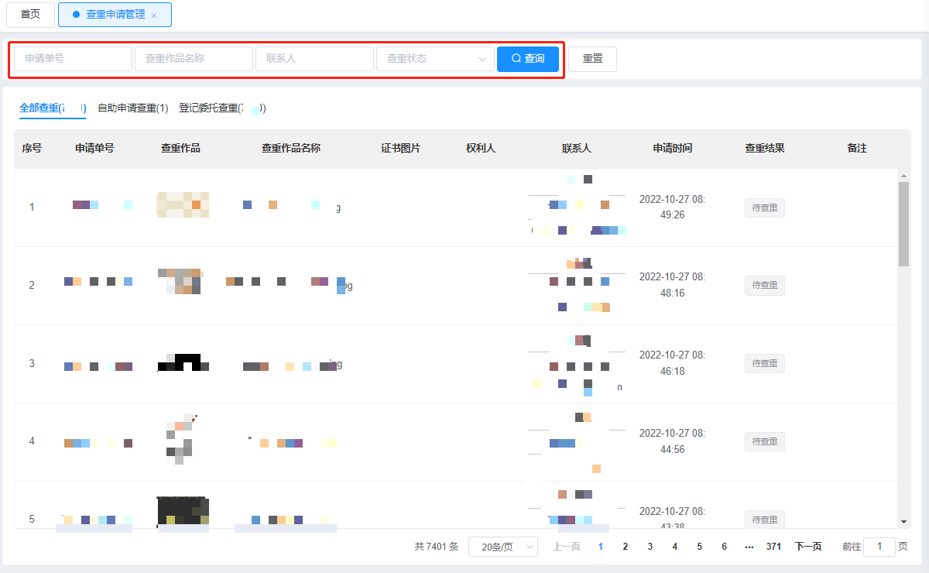
图3.7.8管理AI查重申请步骤三界面

企业用户功能使用说明

登录系统
- 打开网页
方式一：浏览器打开域名为https://hysz.kq.gov.cn/的网址进入“纺织品花样数治”系统网页。
方式二：①搜索引擎搜索进入“浙江知识产权在线”，②打开“一窗口统办”，③在“著作权（版权）”中找到“纺织品花样数治”，点击进入系统网页。
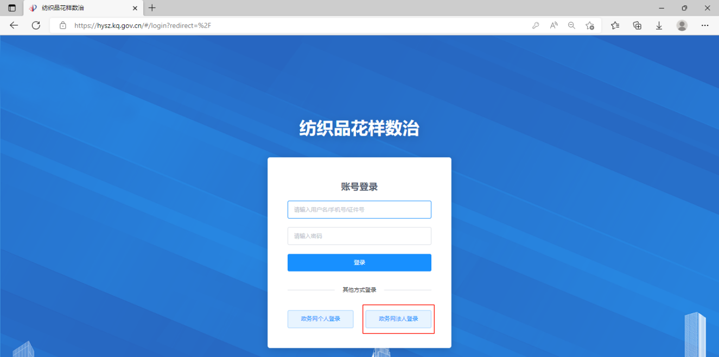
- 企业用户登录
方式一：政务网体系登录（用户初次登录系统须使用此方式）
打开“纺织品花样数治”网页后，①点击“政务网法人登录”按钮跳转到政务网登录界面，②可选择“法人数字证书登录”、“电子营业执照登录”、“浙里办扫码登录”、“账号密码登录”、“国家政务服务平台账号登录”五种方式其中之一登录。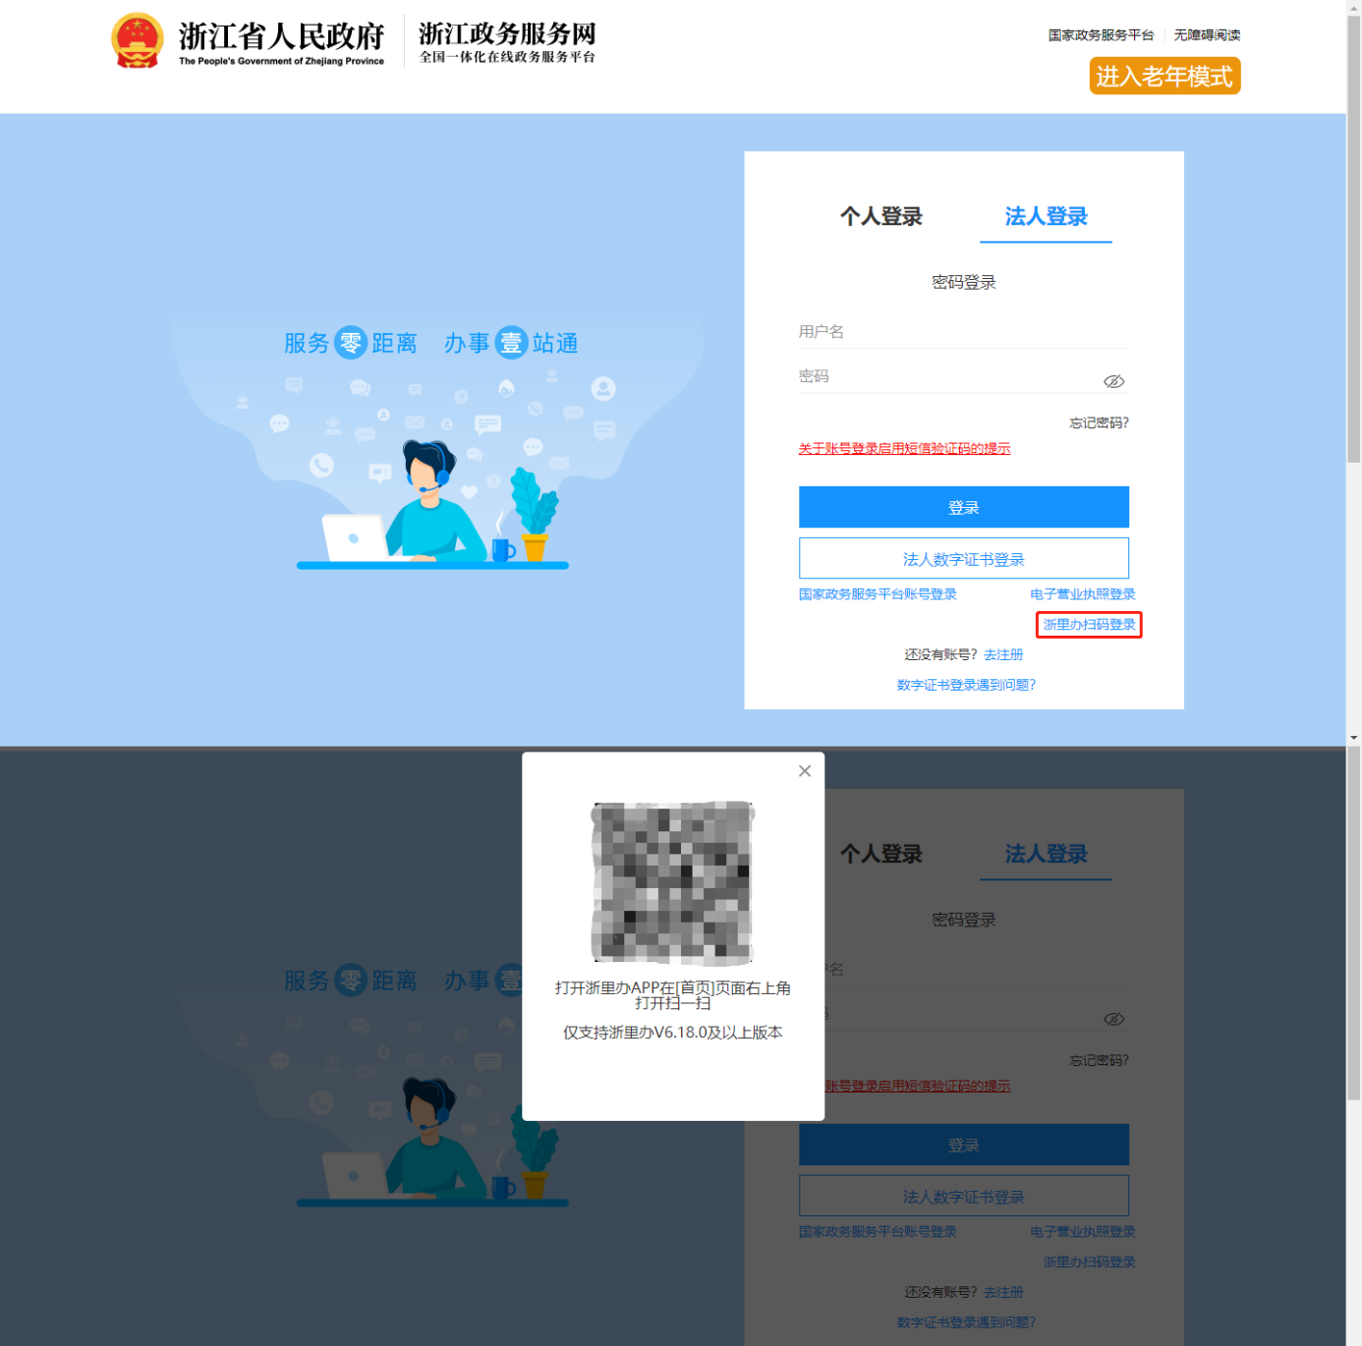
方式二：系统账号密码登录（首次作品登记受理后可选此方式）
在首次作品登记受理后，系统会自动分配用户名和初始密码。用户可在“纺织品花样数治”应用系统“账号管理”“账号设置”页面查看用户名和初始密码，以便在“纺织品花样数治”应用中直接进行账号密码登录。

版权登记模块
用户点击主菜单中的“全流程确权”，再点击一级子菜单中的“登记”进入版权登记的相关界面，用户可进行线上版权登记和数据管理，如图4.2.1所示：
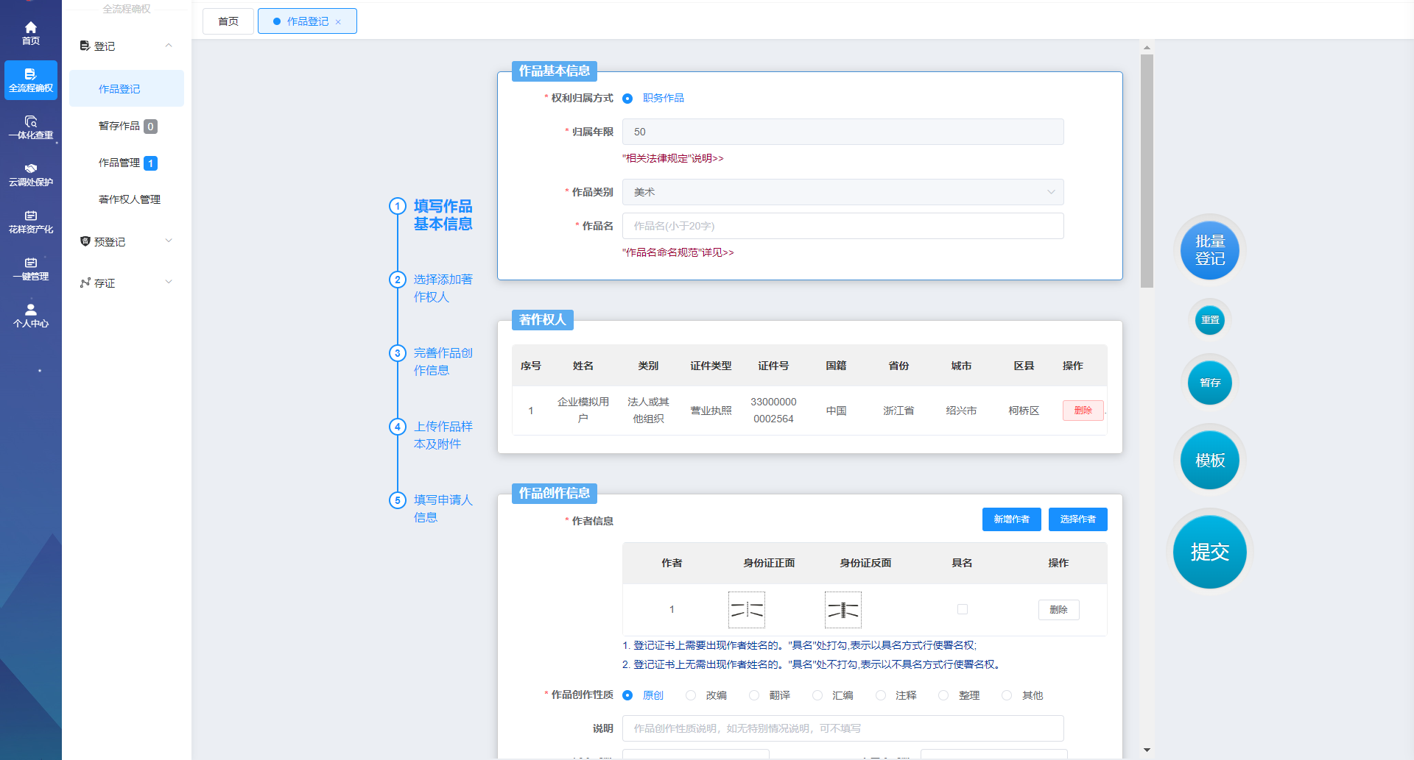
图4.2.1企业用户端版权登记相关界面
- 查看著作权人
步骤一：点击主菜单中的“账号管理”，再点击一级子菜单中的“著作权人管理”进入著作权人管理界面，查看著作权人详细信息，如图4.2.2所示：
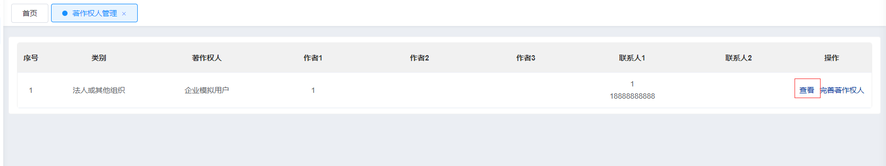
图4.2.2查询著作权人方法界面
- 暂存作品
步骤一：点击二级子菜单中的“作品登记”进入作品登记界面，如图4.2.3所示：
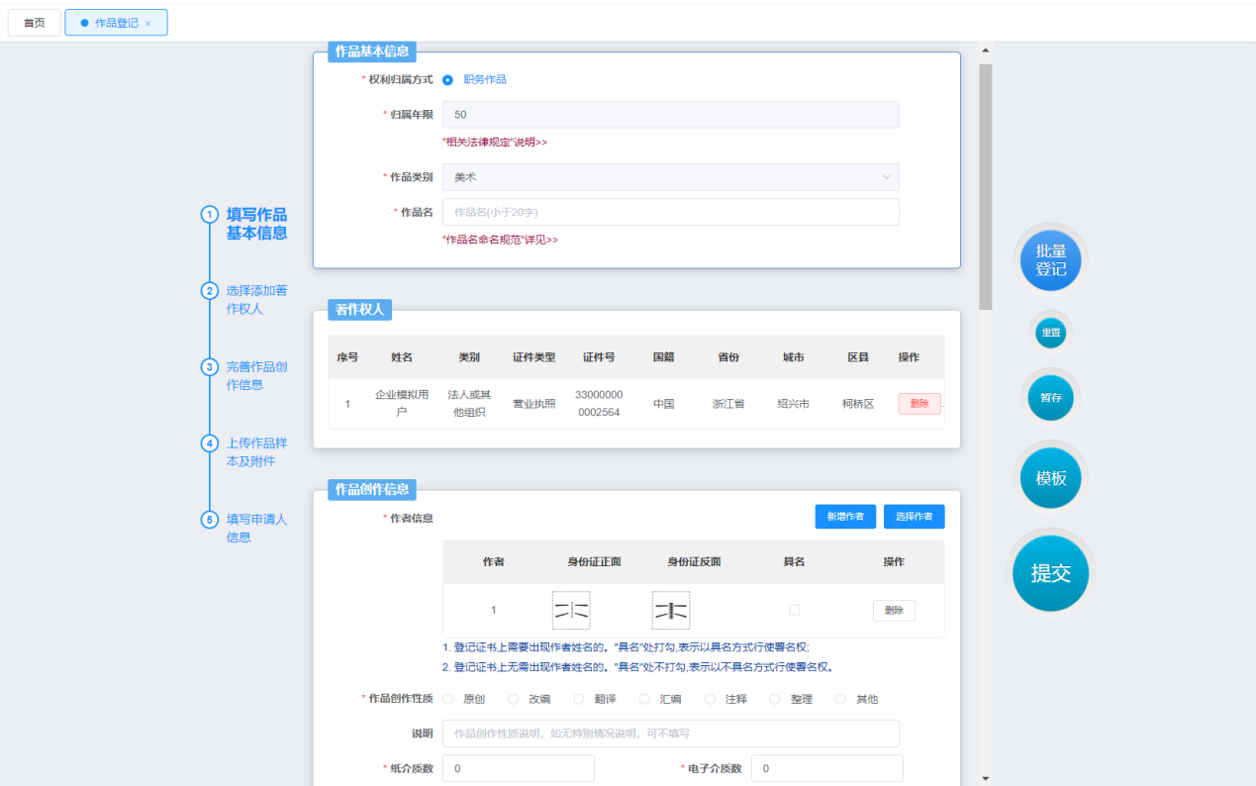
图4.2.3暂存作品步骤一界面
步骤二：填写好作品名及其他信息，点击“暂存”按钮即可将当前作品暂存，如图4.2.4所示：
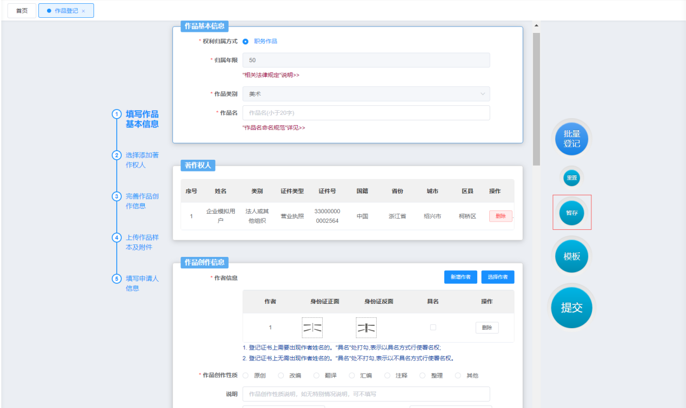
图4.2.4暂存作品步骤二界面
- 管理暂存作品
步骤一：点击二级子菜单中的“暂存作品”进入暂存作品界面，如图4.2.5所示：
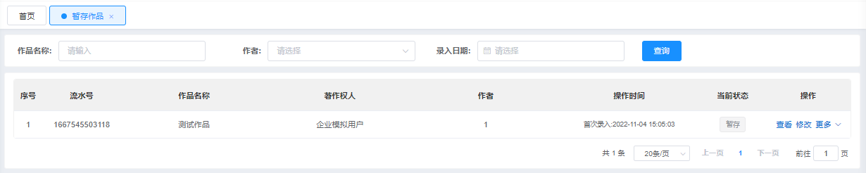
图4.2.5管理暂存作品步骤一界面
步骤二：点击“查看”按钮可查看相应暂存作品详细信息，如图4.2.6所示：
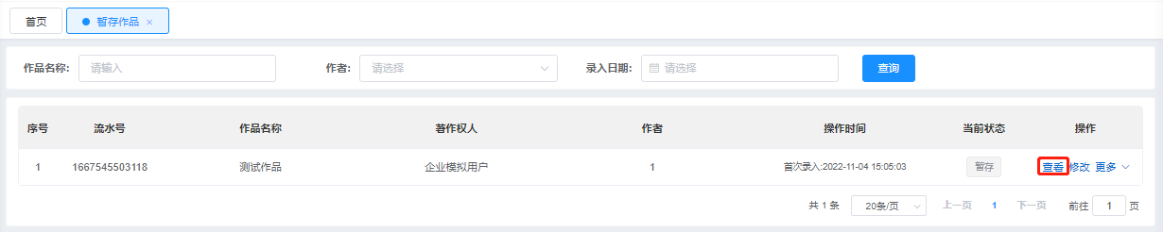
图4.2.6管理暂存作品步骤二界面

步骤三：点击“修改”按钮进入修改暂存作品界面，可修改相应暂存作品信息，点击“暂存”按钮可继续暂存作品，点击“提交”按钮可登记作品，如图4.2.7所示：
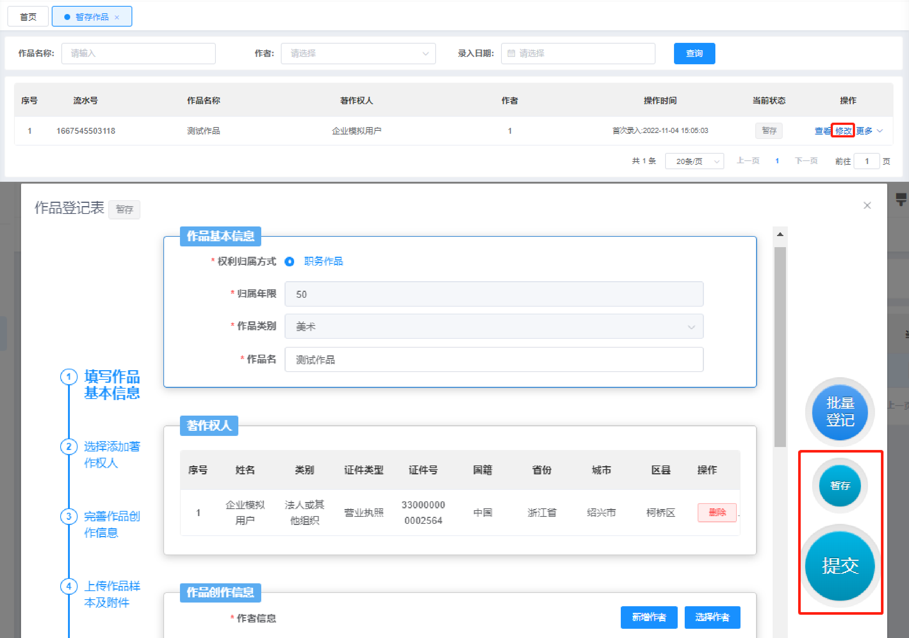
图4.2.7管理暂存作品步骤三界面
步骤四：点击“更多”按钮，在下拉选择框中选择“删除”，即可删除相应暂存作品，如图4.2.8所示：
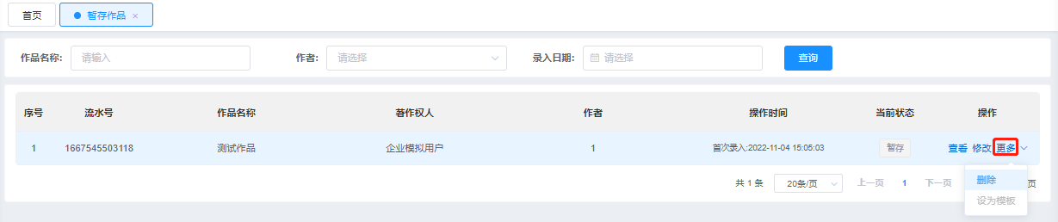
图4.2.8管理暂存作品步骤四界面
步骤五：在下拉列表框中选择或在文本框中输入要查询的暂存作品信息，点击“查询”按钮，即可查到相应的暂存作品，如图4.2.9所示：
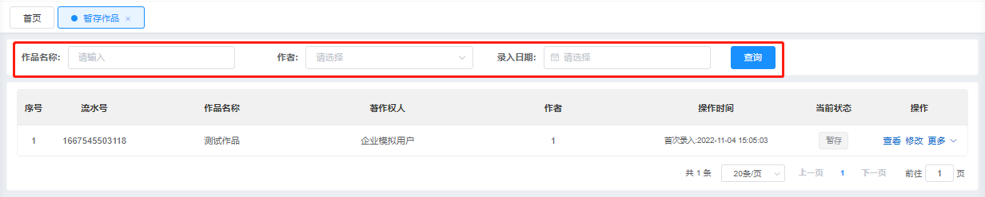
图4.2.9管理暂存作品步骤五界面
- 直接登记作品
步骤一：点击二级子菜单中的“作品登记”进入作品登记界面，如图4.2.10示：
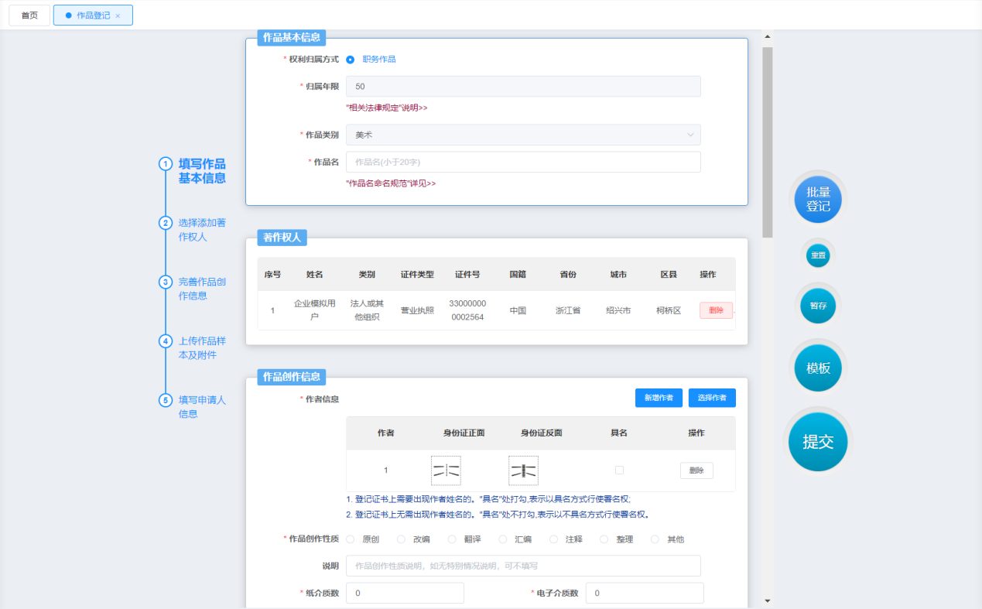
图4.2.10直接登记作品步骤一界面
步骤二：根据左侧导航条的提示依次填写好作品信息，如果需要重新填写作品信息可点击“重置”按钮，填写好后点击“提交”按钮，如图4.2.11示：
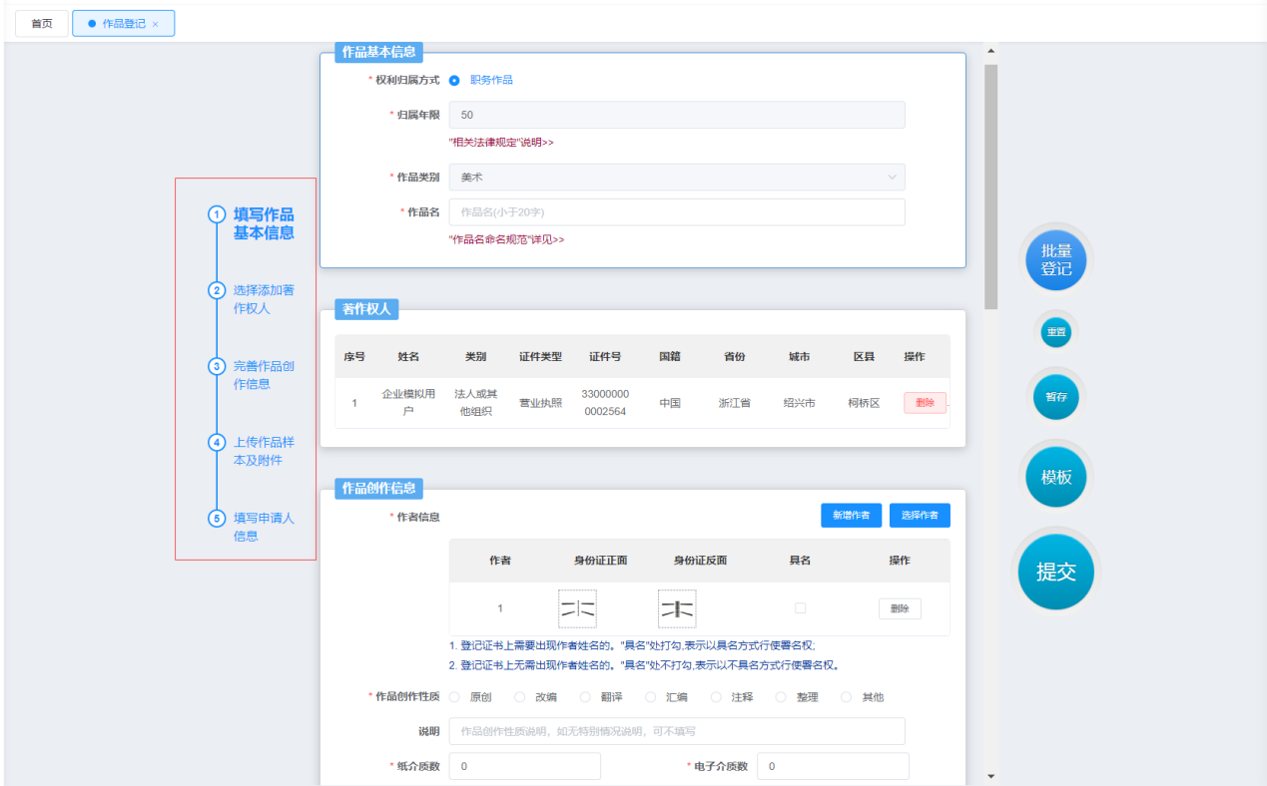
图4.2.11登记作品步骤二界面
步骤三：点击“确认缴费”按钮进行缴费，如图4.2.12所示：
图4.2.12登记作品步骤三界面

- 管理已登记作品
步骤一：点击二级子菜单中的“作品管理”进入作品管理界面，如图4.2.12示：
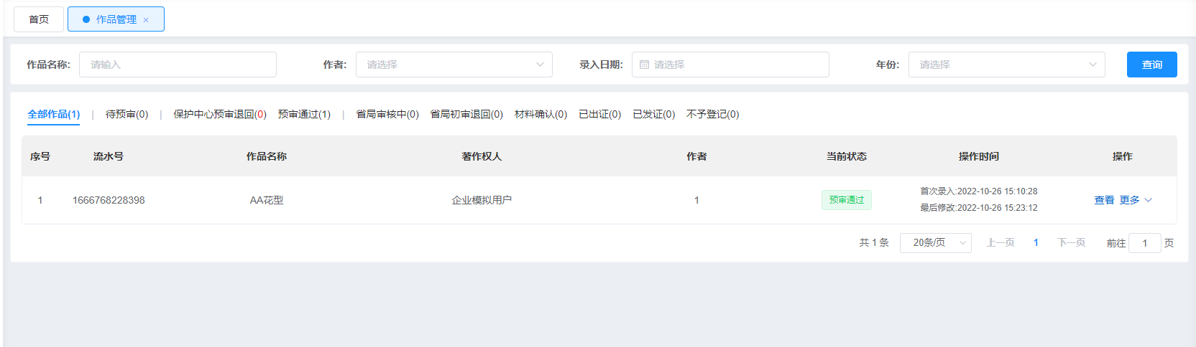
图4.2.12管理已登记作品步骤一界面
步骤二：点击“查看”按钮可查看相应已登记作品详细信息，如图4.2.13所示：
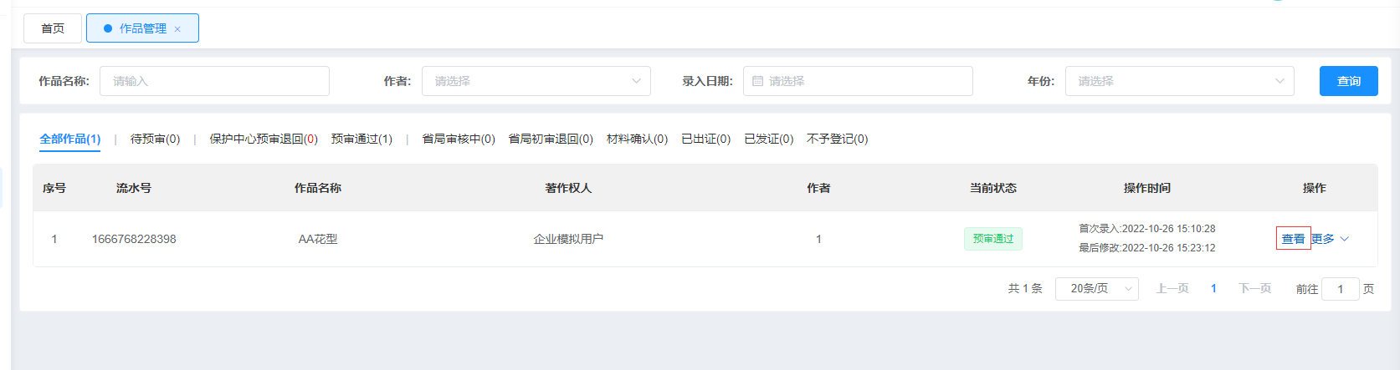
图4.2.13管理已登记作品步骤二界面
步骤三：点击“更多”按钮，在下拉选择框中选择“设为模板”，可将相应作品信息设置为模板，如图4.2.14示：
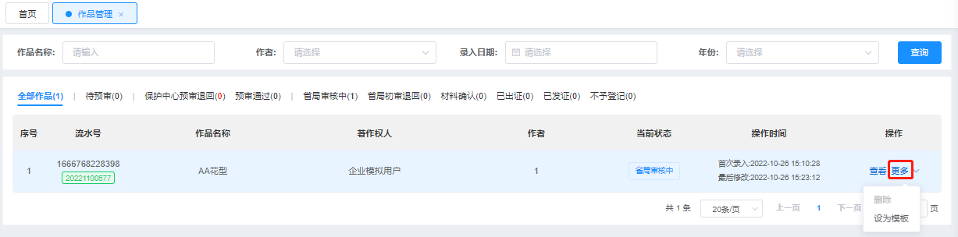
图4.2.14管理已登记作品步骤三界面
步骤四：点击顶部状态栏中的不同状态，可查看相应状态的已登记作品，在操作列对其进行不同操作，如图4.2.15所示：
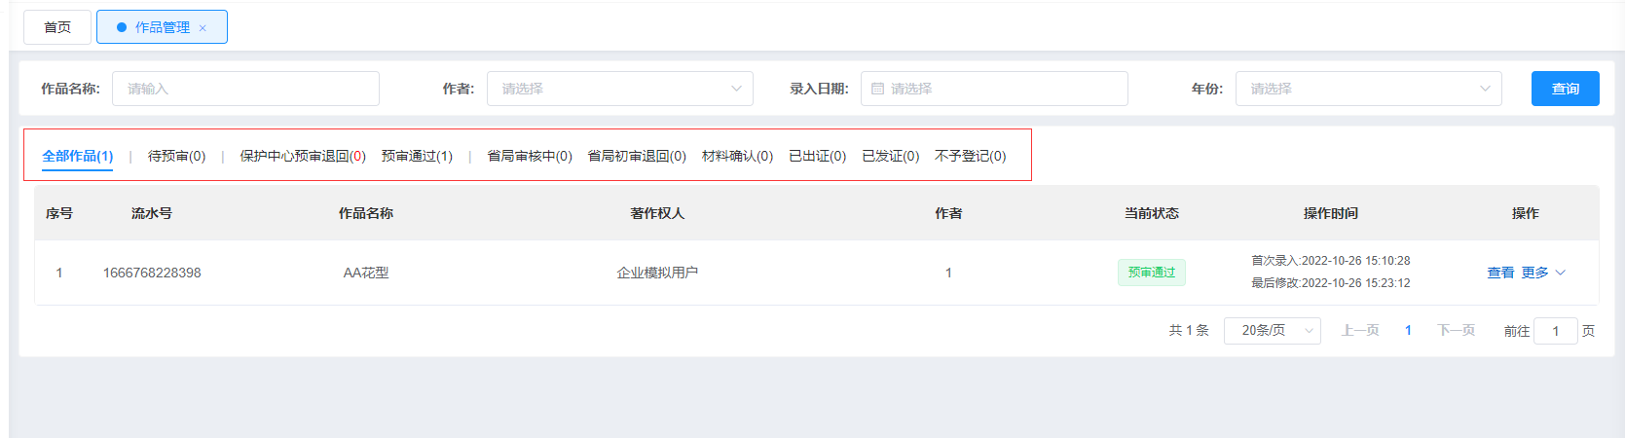
图4.2.15管理已登记作品步骤四界面
步骤五：在下拉列表框中选择或在文本框中输入要查询的已登记作品信息，点击“查询”按钮，即可查到相应的已登记作品，点击箭头可获取更多查询条件，如图4.2.16所示：
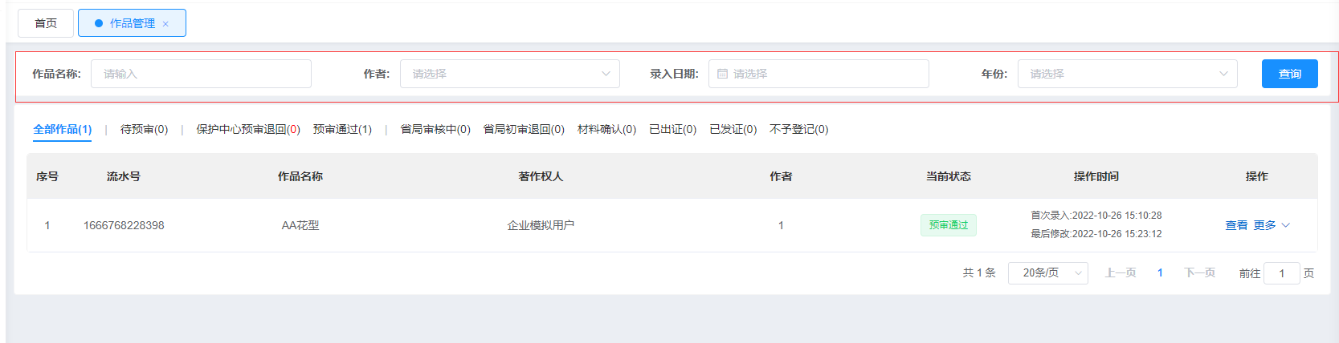
图4.2.16管理已登记作品步骤五界面
- 使用模板登记作品
步骤一：点击二级子菜单中的“作品登记”进入作品登记界面，点击“模板”按钮进入模板选择界面，如图4.2.17所示：
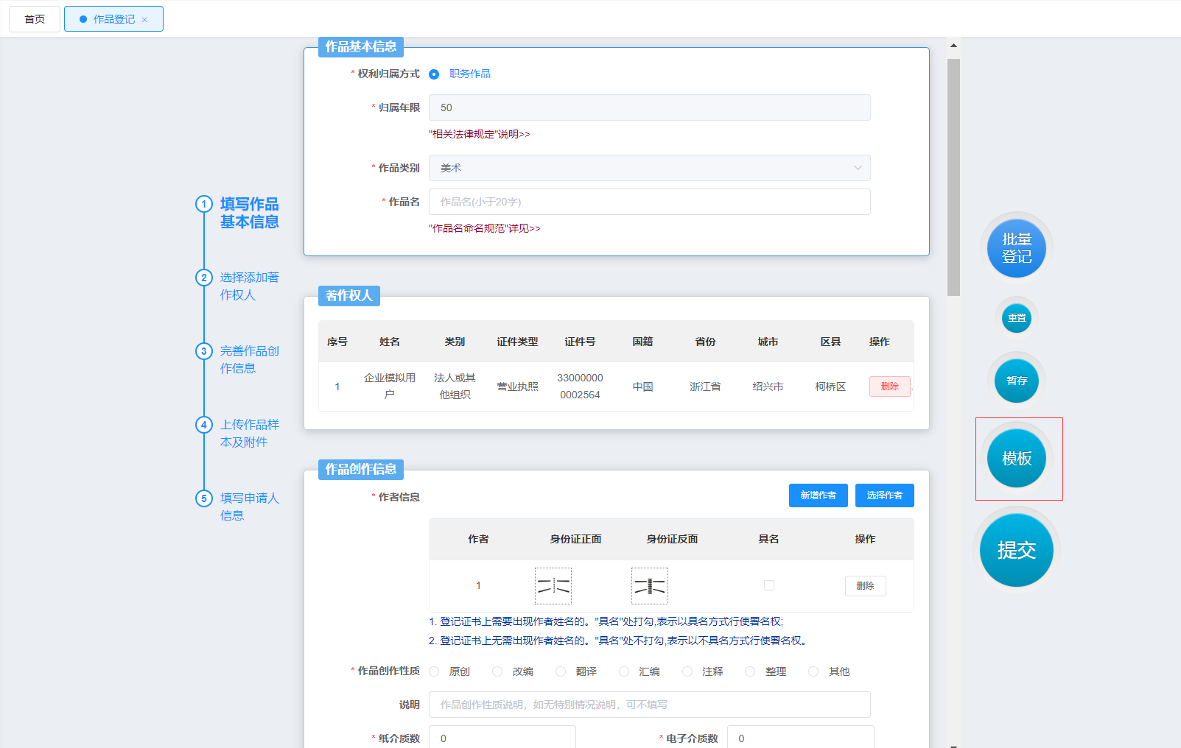
图4.2.17使用模板登记作品步骤一界面
步骤二：在文本框中输入要搜索的著作权人名称关键字，可查询到相应的著作权人的模板，如图4.2.18所示：
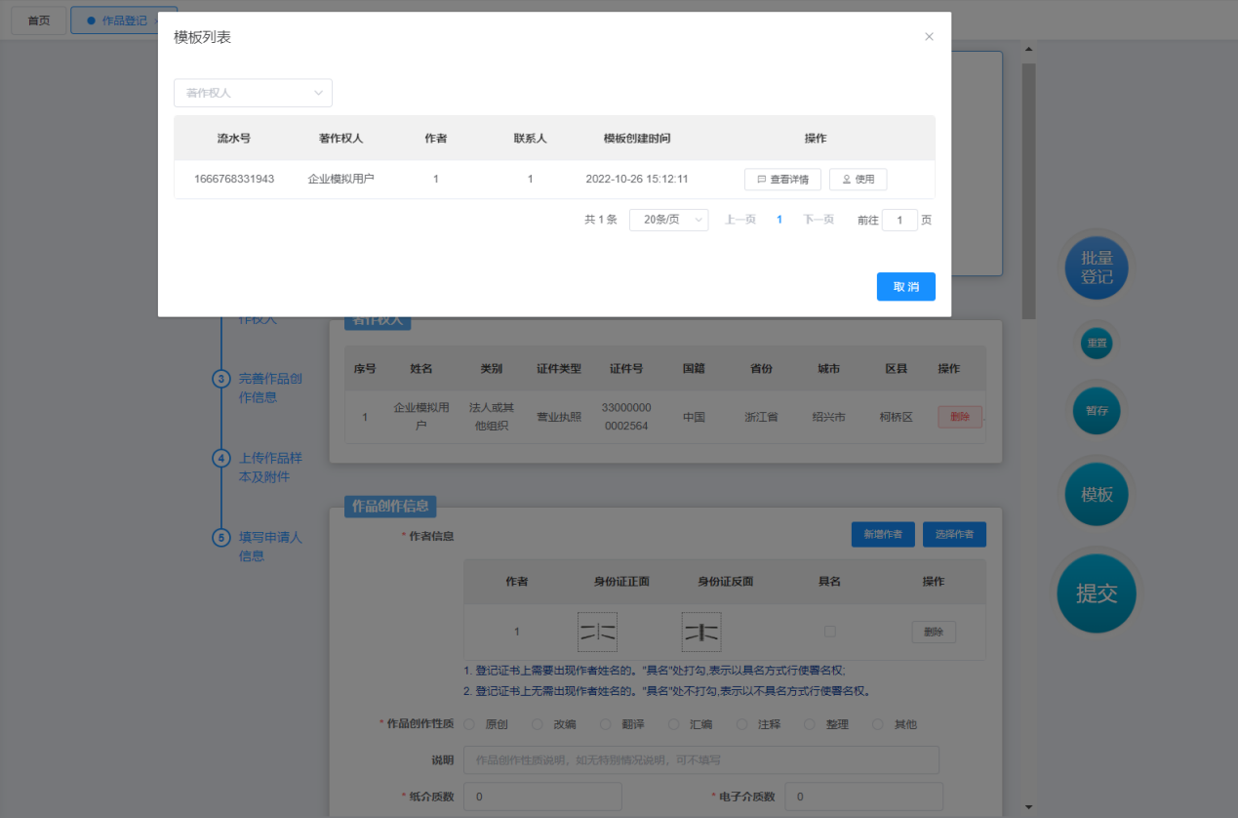
图4.2.18使用模板登记作品步骤二界面
步骤三：点击“查看详情”按钮，可查看相应的模板信息，如图4.2.19所示：
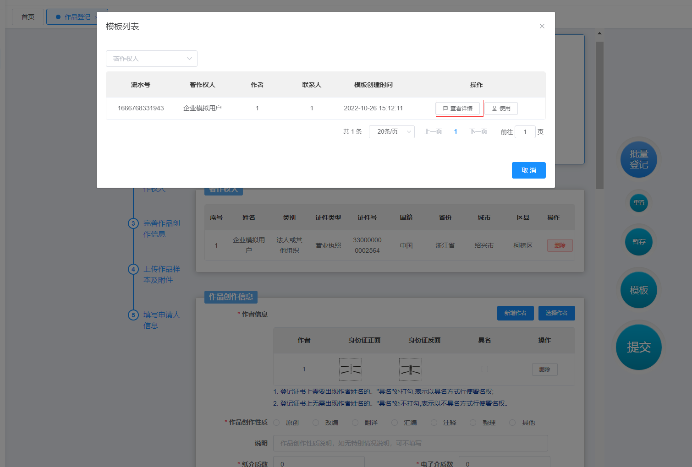
图4.2.19使用模板登记作品步骤三界面
步骤四：点击“使用”按钮，选择使用相应的模板，如图4.2.20所示：
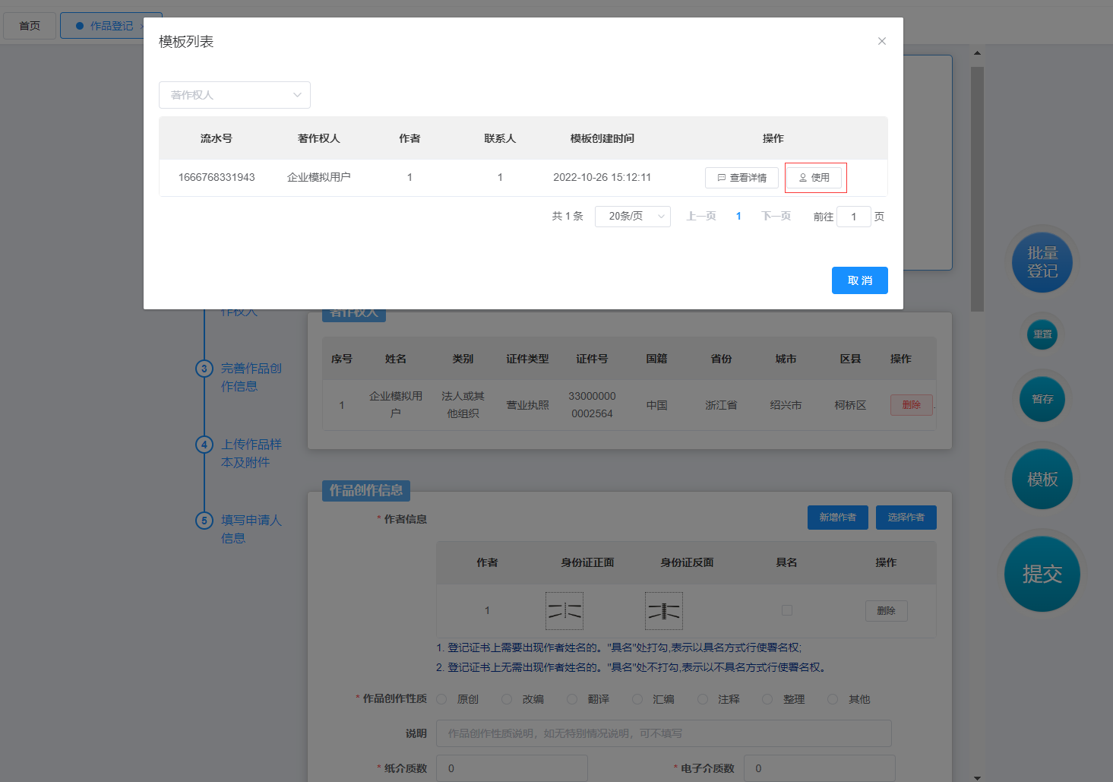
图4.2.20使用模板登记作品步骤四界面

步骤五：在待补充信息界面中填写好剩余的作品信息，点击“确定”按钮，如图4.2.21所示：
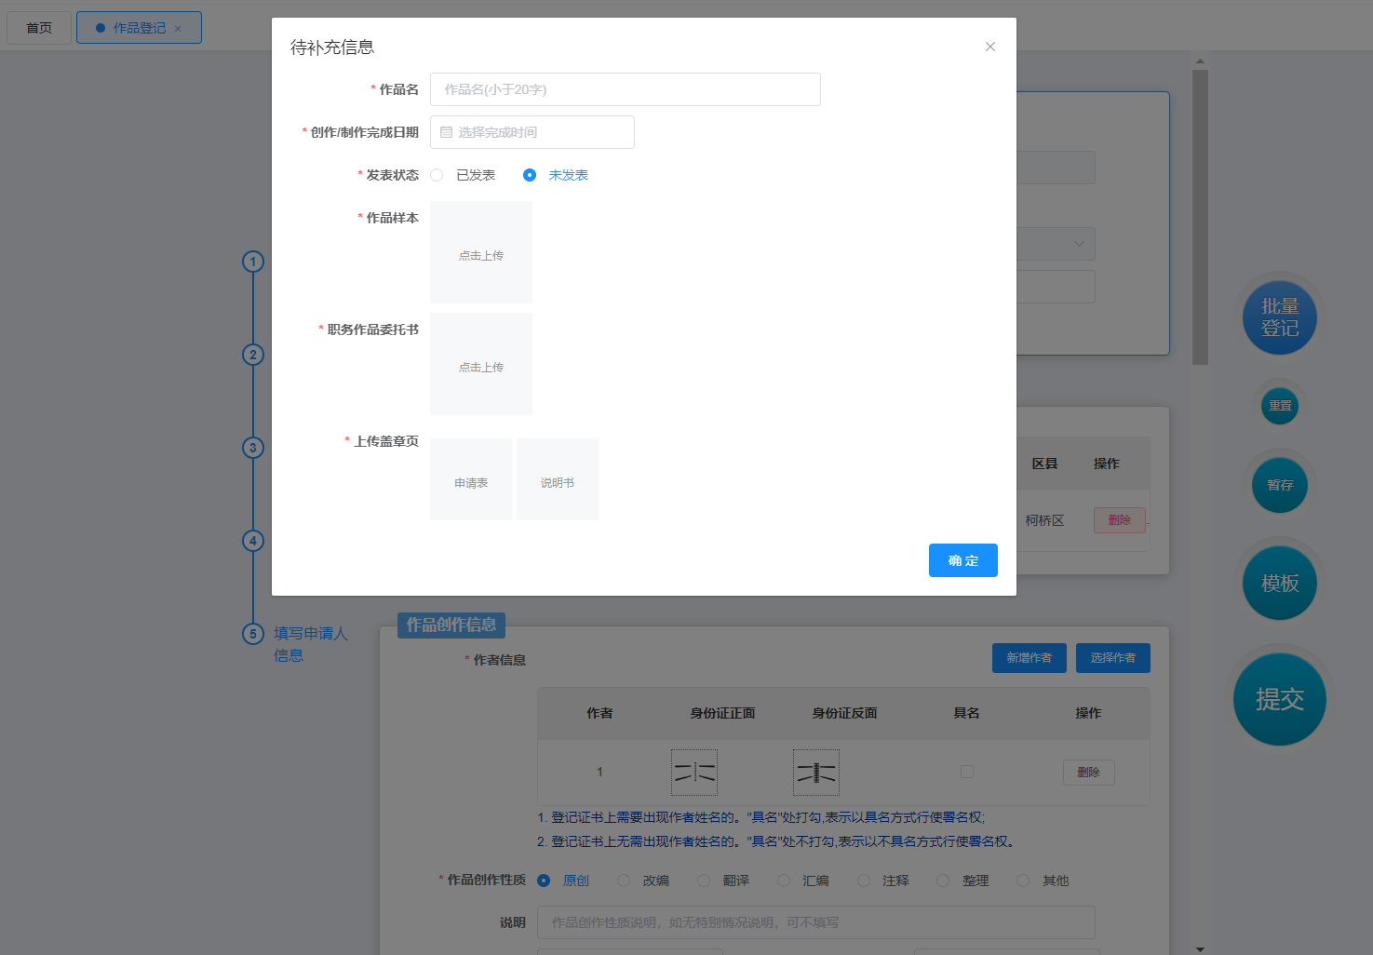
图4.2.21使用模板登记作品步骤五界面
步骤六：所有信息填写好后，点击“提交”按钮，如图4.2.22所示：
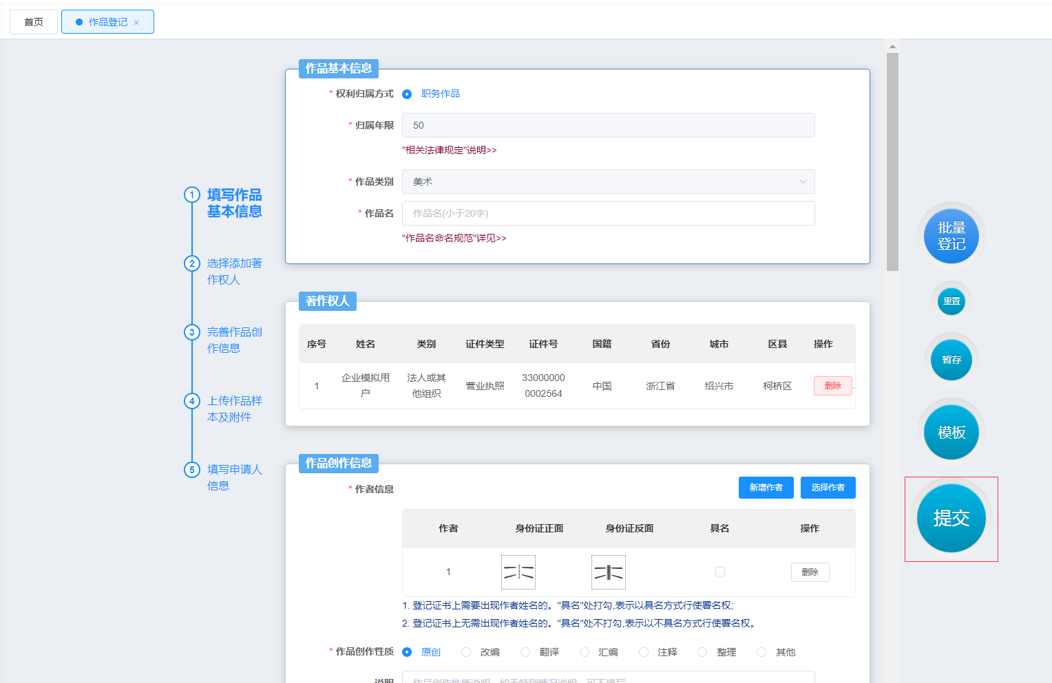
图4.2.22使用模板登记作品步骤六界面
步骤七：点击“确认缴费”按钮进行缴费，如图4.3.23所示：
图4.2.23使用模板登记作品步骤七界面

AI查重模块
用户点击主菜单中的“一体化查重”，再点击一级子菜单中的“AI查重”进入版权登记的相关界面，用户可进行AI查重申请和申请管理，如图4.7.1所示：
图4.7.1企业用户端AI查重相关界面
- 手机端申请AI查重
步骤一：点击二级子菜单中的“我要查重”进入查重申请界面，点击顶部导航栏中的“手机扫码申请方式”进入手机端申请AI查重界面，如图4.7.2所示：
图4.7.2手机端申请AI查重步骤一界面
步骤二：使用手机进行扫码，填写好查重信息，点击“提交”按钮，如图4.7.3所示：
图4.7.3手机端申请AI查重步骤二界面
- 电脑端申请AI查重
步骤一：点击二级子菜单中的“我要查重”进入查重申请界面，点击顶部导航栏中的“传统PC申请方式”进入电脑端申请AI查重界面，如图4.7.4所示：
图4.7.4电脑端申请AI查重步骤一界面
步骤二：在文件上传框中上传作品，点击“提交”按钮，如图4.7.5所示：
图4.7.5电脑端申请AI查重步骤二界面
- 我的查重管理
步骤一：点击二级子菜单中的“我的查重”进入我的查重列表界面，如图4.7.6所示：
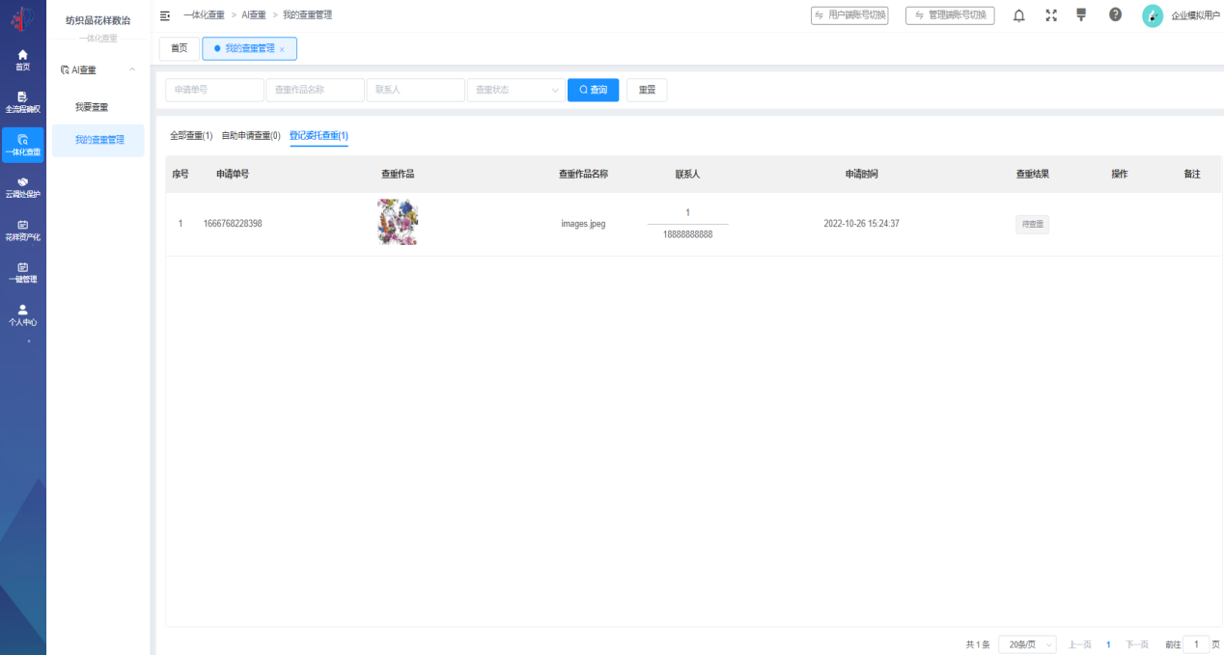
图4.7.6我的查重管理步骤一界面
步骤二：点击顶部状态栏中的不同状态，可查看相应状态的查重申请，如图4.7.7所示：
图4.7.7管理AI查重申请步骤二界面
步骤三：在下拉列表框中选择或在文本框中输入要查询的查重申请信息，点击“查询”按钮，即可查到相应的查重申请，如图4.7.8所示：
图4.7.8管理AI查重申请步骤三界面

